Приложение 1 к Извещению о проведении аукциона на право
заключения договора о комплексном развитии несмежных незастроенных территорий

Заявка
на участие в аукционе на право заключения договора о комплексном развитии несмежных незастроенных территорий

Заявитель_______________________________________________________________
(полное наименование юридического лица, подающего заявку)

ИНН___________________________________________________________________ОГРН__________________________________________________________________Место нахождения_______________________________________________________
Телефон________________________________________________________________
Адрес электронной почты_________________________________________________

В лице _________________________________________________________________,
(фамилия, имя, отчество, должность)
действующего на основании_______________________________________________,
(наименование документа)
именуемый Заявитель,
изучив извещение о проведении аукциона на право заключения договора о комплексном развитии несмежных незастроенных территорий общей площадью 589 112 кв. м, в границах земельных участков, расположенных по адресу: Российская Федерация, Вологодская область, городской округ город Череповец, город Череповец, с кадастровыми номерами:
- 35:21:0503001:8022 площадью 232 122 кв. м с видом разрешенного использования: благоустройство территории;
- 35:21:0503001:8023 площадью 29 965 кв. м с видом разрешенного использования: благоустройство территории;
- 35:21:0503001:8024 площадью 71 088 кв. м с видом разрешенного использования: благоустройство территории;
- 35:21:0503001:8025 площадью 30 051 кв. м с видом разрешенного использования: благоустройство территории;
- 35:21:0503001:8026 площадью 26 604 кв. м с видом разрешенного использования: улично-дорожная сеть;
- 35:21:0503001:8028 площадью 103 271 кв. м с видом разрешенного использования: благоустройство территории;
- 35:21:0503001:8029 площадью 84 773 кв. м с видом разрешенного использования: благоустройство территории;
- 35:21:0503001:8033 площадью 7 907 кв. м с видом разрешенного использования: улично-дорожная сеть;
- 35:21:0503001:8035 площадью 3 331 кв. м с видом разрешенного использования: улично-дорожная сеть (далее – Территория КРТ), информацию о Территории КРТ, проект договора о комплексном развитии несмежных незастроенных территорий, осмотрев Территорию КРТ, принимая решение об участии в аукционе на право заключения договора о комплексном развитии Территории КРТ, обязуюсь:
- соблюдать порядок проведения аукциона, установленный действующим законодательством, и выполнять требования, содержащиеся в Извещении;
- в случае признания победителем аукциона заключить договор о комплексном развитии несмежных незастроенных территорий в сроки, определенные Постановлением Правительства РФ от 04.05.2021 № 701 «Об утверждении Правил проведения торгов на право заключения договора о комплексном развитии территории, Правил определения начальной цены торгов на право заключения договора о комплексном развитии территории при принятии решения о комплексном развитии территории Правительством Российской Федерации и Правил заключения договора о комплексном развитии территории посредством проведения торгов в электронной форме и установлении случаев проведения торгов на право заключения 2 и более договоров о комплексном развитии территорий».

К заявке прилагаются документы на ______ листах в соответствии с описью.

Достоверность представленных документов и информации, указанной в заявке на участие в аукционе, подтверждаю.

С целью организации и проведения аукциона в соответствии с Федеральным законом от 27 июля 2006 года № 152-ФЗ «О персональных данных» настоящей заявкой даю согласие на осуществление всех действий с моими персональными данными, включая: обработку, распространение, использование, блокирование, уничтожение, обезличивание моих персональных данных, включающих: фамилию, имя, отчество, год, месяц, дату и место рождения, адрес регистрации по месту жительства, серию и номер документа, удостоверяющего личность, дату его выдачи, орган, его выдавший. Срок хранения моих персональных данных не ограничен. Настоящее согласие действует бессрочно.

_______________________________________________________________________
подпись заявителя (уполномоченного представителя заявителя)

«____»_______________2026 года

МП (при наличии)

Заявка зарегистрирована:

«______» __________________ 2026 ______ ч. ______ мин. № _________

__________ _______________________ (подпись и ФИО лица, принявшего заявку)

Приложение 2 к Извещению о проведении аукциона на право
заключения договора о комплексном развитии несмежных незастроенных территорий

ДОГОВОР
о комплексном развитии несмежных незастроенных территорий

г. Череповец «____»_____________202_ года

Мэрия города Череповца (ИНН 3528009720, КПП 352801001) в лице заместителя главы городского округа, председателя комитета по управлению имуществом города Роговой Светланы Александровны, действующего на основании постановления мэрии города от 07.11.2025 № 2841 «О проведении аукциона на право заключения договора о комплексном развитии несмежных незастроенных территорий» (с изменениями), именуемая в дальнейшем «Мэрия», с одной стороны,
и _________________________________________________________________ (победитель торгов, участник торгов, имеющий право на заключение договора о комплексном развитии несмежных незастроенных территорий в соответствии с Градостроительным кодексом РФ),
в лице __________________________________________________________________, действующего на основании _______________________________________________, именуемое в дальнейшем «Застройщик», с другой стороны, совместно именуемые «Стороны», в соответствии со статьями 68, 69 Градостроительного кодекса РФ и на основании постановлений мэрии от 22.10.2025 № 2677 «О принятии решения о комплексном развитии несмежных незастроенных территорий» (с изменениями) (далее – Решение о КРТ), от 07.11.2025 № 2841 «О проведении аукциона на право заключения договора о комплексном развитии несмежных незастроенных территорий» (с изменениями), протокола от __________________________________, заключили настоящий договор (далее - Договор) о нижеследующем.

- Предмет Договора

  - По договору Застройщик в установленный Договором срок своими силами и за свой счет, и (или) с привлечением других лиц и (или) средств других лиц, за действия (бездействие) которых Застройщик отвечает, как за свои собственные, обязуется выполнить обязательства по комплексному развитию несмежных незастроенных территорий общей площадью 589 112 кв. м в границах земельных участков, расположенных по адресу: Российская Федерация, Вологодская область, городской округ город Череповец, город Череповец, с кадастровыми номерами:
- 35:21:0503001:8022 площадью 232 122 кв. м с видом разрешенного использования: благоустройство территории;
- 35:21:0503001:8023 площадью 29 965 кв. м с видом разрешенного использования: благоустройство территории;
- 35:21:0503001:8024 площадью 71 088 кв. м с видом разрешенного использования: благоустройство территории;
- 35:21:0503001:8025 площадью 30 051 кв. м с видом разрешенного использования: благоустройство территории;
- 35:21:0503001:8026 площадью 26 604 кв. м с видом разрешенного использования: улично-дорожная сеть;
- 35:21:0503001:8028 площадью 103 271 кв. м с видом разрешенного использования: благоустройство территории;
- 35:21:0503001:8029 площадью 84 773 кв. м с видом разрешенного использования: благоустройство территории;
- 35:21:0503001:8033 площадью 7 907 кв. м с видом разрешенного использования: улично-дорожная сеть;
- 35:21:0503001:8035 площадью 3 331 кв. м с видом разрешенного использования: улично-дорожная сеть (далее – Территория КРТ).
Границы земельных участков указаны в выписках из Единого государственного реестра недвижимости от 14.05.2026, которые являются приложением 1 к настоящему Договору.
Объекты капитального строительства, в том числе подлежащие сносу или реконструкции, включая многоквартирные дома, в границах Территории КРТ отсутствуют.
Земельные участки с кадастровыми номерами 35:21:0503001:8022, 35:21:0503001:8023, 35:21:0503001:8024, 35:21:0503001:8025, 35:21:0503001:8033, 35:21:0503001:8035, 35:21:0503001:8026, 35:21:0503001:8028, 35:21:0503001:8029 находятся в территориальной зоне Ж-1 – Зона застройки индивидуальными жилыми домами.
Земельные участки с кадастровыми номерами 35:21:0503001:8033, 35:21:0503001:8035, 35:21:0503001:8026 находятся в границах красных линий.
Посредством земельного участка с кадастровым номером 35:21:0503001:8033 обеспечен доступ к земельному участку с кадастровым номером 35:21:0503001:8036.
В остальном Территория КРТ свободна от обременений, прав и притязаний третьих лиц, в споре не состоит и под арестом не находится.
Основные виды разрешенного использования, которые могут быть выбраны при комплексном развитии Территории КРТ и исполнении условий Договора, а также предельные параметры разрешенного строительства объектов капитального строительства указаны в приложениях 3, 4 к Договору.
1.2. Нарушение сроков строительства и выполнения мероприятий по благоустройству и озеленению Территории КРТ, предусмотренных Планом-графиком реализации комплексного развития Территории КРТ более чем на шесть месяцев, а также неисполнение обязательств, предусмотренных пунктами 4.3 признается существенным нарушением условий Договора.
1.3. Все документы, предусмотренные Договором, техническим заданием к договору направляются Застройщиком в управление архитектуры и градостроительства мэрии города, являющимся координатором по исполнению Договора в сроки, определенные Планом-графиком реализации комплексного развития Территории КРТ.
Управление архитектуры и градостроительства мэрии города, как координатор по исполнению Договора, самостоятельно без участия Застройщика осуществляет взаимодействие с уполномоченными органами мэрии на осуществление тех или иных полномочий по Договору.

2. Срок действия и Цена Договора

2.1. Договор заключается сроком на 7 (семь) лет с момента его заключения.
2.2. Договор считается заключенным с момента оплаты Застройщиком цены права на заключение настоящего Договора в размере, указанном в пункте 2.5 настоящего Договора, и поступления денежных средств на реквизиты, указанные в п. 2.6 настоящего Договора, подписания Договора Сторонами и действует до полного выполнения Сторонами своих обязательств по Договору.
Об исполнении обязательств по Договору Застройщик письменно уведомляет управление архитектуры и градостроительства мэрии города с приложением подтверждающих документов.
Окончание срока действия Договора не влечет прекращения неисполненных обязательств Сторон, не освобождает Стороны от ответственности за нарушения, если таковые имели место при исполнении условий Договора.
2.3. Прекращение существования Территории КРТ в связи с ее разделом или возникновение у третьих лиц прав на земельные участки, образованные из Территории КРТ, не является основанием для прекращения прав и обязанностей, определенных Договором.
2.4. Если это не противоречит условиям Договора, Стороны обязуются принимать все необходимые меры и действия для досрочного исполнения обязательств, включая принятие досрочно исполненного мероприятия, при условиях: соблюдения законности действий, обеспечения надлежащего качества их результата, отсутствия дополнительных обременений для принимающей стороны.
2.5. Ценой Договора является цена права на заключение Договора. Цена права на заключение Договора, определенная по результатам аукциона на право заключения договора о комплексном развитии территории (протокол от ______________) составляет ____________ (__________________) руб.______коп.
2.6. Оплата цены права на заключение Договора, указанной в пункте 2.5 настоящего Договора, осуществляется Застройщиком путём перечисления денежных средств на реквизиты для оплаты права на заключение Договора не позднее истечения срока, установленного протоколом о результатах торгов.
Реквизиты для оплаты права на заключение Договора:
Получатель: УФК по Вологодской области (Комитет по управлению имуществом города Череповца л/сч 04303288110)
ИНН/КПП: 3528008860/352801001;
Наименование банка: ОКЦ № 1 ВВГУ Банка России// УФК по Вологодской области, г. Вологда
БИК ТОФК: 042202115
Номер счета банка получателя средств: 40102810845370000115
Номер счета получателя средств: 03100643000000013000
ОКТМО: 19730000
КБК: 811 1 11 05012 04 0000 120.
2.7. Днем исполнения обязательств Застройщика по оплате цены Договора считается дата зачисления денежных средств в размере, указанном в пункте 2.5 Договора, на счет, указанный в пункте 2.6 Договора.

3. Порядок комплексного развития Территории КРТ

Комплексное развитие Территории КРТ осуществляется в следующем порядке.
3.1. Предоставление Застройщику земельных участков с кадастровыми номерами 35:21:0503001:8024, 35:21:0503001:8023, 35:21:0503001:8022, 35:21:0503001:8025, 35:21:0503001:8035, 35:21:0503001:8033, 35:21:0503001:8026, 35:21:0503001:8029, 35:21:0503001:8028 в аренду без проведения торгов в соответствии с Земельным кодексом Российской Федерации, для целей реализации Решения о КРТ.
3.2. Подготовка и утверждение документации по планировке территории в отношении 136-го, 137-го, 140-го, 142-го микрорайонов площадью 589 112 кв. м, состоящей из проекта планировки территории и проекта межевания территории (далее – Документация по планировке территории), в соответствии документами территориального планирования, правилами землепользования и застройки города Череповца, расчетными показателями минимально допустимого уровня обеспеченности территории объектами коммунальной, транспортной, социальной инфраструктур и расчетными показателями максимально допустимого уровня территориальной доступности указанных объектов для населения, техническим заданием, являющимся приложением 2 к Договору.
3.3. Образование земельных участков в границах земельных участков с кадастровыми номерами 35:21:0503001:8024, 35:21:0503001:8023, 35:21:0503001:8022, 35:21:0503001:8025, 35:21:0503001:8035, 35:21:0503001:8033, 35:21:0503001:8026, 35:21:0503001:8029, 35:21:0503001:8028 в соответствии с Документацией по планировке территории, постановка их на государственный кадастровый учет в соответствии с требованиями, установленными Федеральным законом от 13.07.2015 № 218-ФЗ «О государственной регистрации недвижимости».
3.4. Предоставление Застройщику в соответствии с земельным законодательством земельных участков в аренду без торгов в границах Территории КРТ, в целях строительства (создания) объектов капитального строительства жилищного фонда, коммунальной и транспортной инфраструктуры, иных объектов в соответствии с Документацией по планировке территории.
3.5. Выдача Застройщику разрешений на использование земель и земельных участков в границах Территории КРТ, градостроительных планов, разрешений на строительство, на ввод объектов в эксплуатацию, уведомления о соответствии указанных в уведомлении о планируемом строительстве параметров объекта индивидуального жилищного строительства установленным параметрам и допустимости размещения объекта индивидуального жилищного строительства на земельном участке; уведомления о соответствии построенных или реконструированных объекта индивидуального жилищного строительства требованиям законодательства о градостроительной деятельности в случаях, предусмотренных действующим законодательством, когда для реализации Решения о КРТ и исполнения Договора необходима выдача таких документов.
3.6. Выполнение Застройщиком инженерных изысканий, предусмотренных законодательством о градостроительной деятельности, в отношении подлежащих строительству на Территории КРТ объектов капитального строительства жилого и иного назначения, в том числе объектов коммунальной и транспортной инфраструктуры.
3.7. Строительство Застройщиком в границах Территории КРТ объектов капитального строительства жилищного фонда: индивидуальные жилые дома до 3 этажей, в объеме не менее 28 600 кв. м, объектов коммунальной и транспортной инфраструктуры, иных объектов в соответствии с утвержденной Документацией по планировке территории, планом-графиком реализации комплексного развития Территории КРТ.
3.8. Безвозмездная передача в муниципальную собственность городского округа город Череповец Вологодской области объектов коммунальной, транспортной инфраструктуры, расположенных за границами земельных участков жилых домов, объектов благоустройства, расположенных на землях общего пользования в границах Территории КРТ.
3.9. Оформление прав на объекты недвижимого имущества, созданные в границах Территории КРТ, в том числе подлежащих безвозмездной передаче в собственность городского округа город Череповец Вологодской области, включая проведение кадастровых работ, внесение соответствующих сведений в Единый государственный реестр недвижимости и государственную регистрацию прав на объекты недвижимого имущества. Оплата госпошлины за государственную регистрацию объектов недвижимости (при наличии) оплачивается Застройщиком.
Право собственности на завершенные строительством и введенные в эксплуатацию объекты недвижимого имущества, построенные Застройщиком на Территории КРТ, возникает у Застройщика, а также у лица, являющегося Застройщиком на основании договора субаренды земельного участка, за исключением объектов, построенных Застройщиком на Территории КРТ и подлежащих безвозмездной передаче в собственность городского округа город Череповец Вологодской области.
Датой окончания жилищного и иного строительства на образованных земельных участках в границах Территории КРТ является дата выдачи в установленном порядке разрешения на ввод в эксплуатацию последнего из объектов жилого и (или) иного назначения, предусмотренных документацией по планировке территории в границах Территории КРТ.
3.10. Выполнение мероприятий по благоустройству и озеленению в границах Территории КРТ, образованных из нее земельных участков, в соответствии с нормами, установленными законодательством и местными нормативами градостроительного проектирования исходя из площади Территории КРТ, общего объема строительства и численности планируемого населения, в соответствии с документацией по планировке территории и минимальным перечнем видов работ, а именно: обустройство внутриквартальных проездов, тротуаров, обустройство парковок, обустройство спортивных, детских площадок, обустройство площадок отдыха с установкой малых архитектурных форм и оборудования, освещение территорий общего пользования, обустройство мест (площадок) накопления твердых коммунальных отходов и крупногабаритных отходов, озеленение территорий общего пользования, в соответствии с Планом-графиком реализации комплексного развития Территории КРТ.

4. Обязательства сторон

4.1. Мэрия в лице уполномоченных органов обязуется:
4.1.1. Предоставить Застройщику земельные участки в границах Территории в аренду без проведения торгов в соответствии с Земельным кодексом Российской Федерации, для целей реализации Решения о КРТ. Размер арендной платы за предоставление земельных участков устанавливается в соответствии с действующим законодательством.
Уполномоченный орган – комитет по управлению имуществом города.
Максимальный срок выполнения обязательства – в течение 23 рабочих дней со дня поступления в соответствии с действующим законодательством и настоящим Договором заявления о предоставлении земельных участков.
4.1.2. В случае необходимости организовать работу по внесению изменений в Правила землепользования и застройки города Череповца в части изменения основных видов разрешенного использования земельных участков и объектов капитального строительства и (или) предельных параметров разрешенного строительства, реконструкции объектов капитального строительства в соответствии со статьями 30-33 Градостроительного кодекса Российской Федерации.
Уполномоченный орган – управление архитектуры и градостроительства мэрии города Череповца.
Максимальный срок выполнения обязательства – не позднее чем 90 календарных дней со дня утверждения Документации по планировке территории.
4.1.3. Обеспечить проверку подготовленной Застройщиком Документации по планировке территории, состоящей из проекта планировки и проекта межевания территории, и рассмотрение Документации по планировке территории на общественных обсуждениях или публичных слушаниях либо отклонить такую документацию и направить ее на доработку.
Уполномоченный орган мэрии – управление архитектуры и градостроительства мэрии города Череповца.
Максимальный срок выполнения обязательства – 90 календарных дней со дня представления Застройщиком Документации по планировке территории в управление архитектуры и градостроительства мэрии города.
4.1.4. Утвердить Документацию по планировке территории в границах территории, предусмотренной пунктом 3.2 настоящего Договора, в соответствии документами территориального планирования, Правилами землепользования и застройки города Череповца, расчетными показателями минимально допустимого уровня обеспеченности территории объектами коммунальной, транспортной, социальной инфраструктур и расчетными показателями максимально допустимого уровня территориальной доступности указанных объектов для населения, техническим заданием, являющимся приложением 2 к Договору.
Уполномоченный орган мэрии – Мэрия.
Максимальный срок выполнения обязательств – не позднее чем через 15 рабочих дней со дня опубликования заключения о результатах общественных обсуждений или публичных слушаний по проекту планировки территории, проекту межевания территории.
4.1.5. Рассмотреть и утвердить, а при наличии замечаний отправить на доработку, представленный Застройщиком План-график реализации комплексного развития территории КРТ и утвердить его дополнительным соглашением к Договору.
Уполномоченный орган мэрии на рассмотрение, согласование и обеспечение утверждения Плана-графика реализации комплексного развития территории КРТ – управление архитектуры и градостроительства мэрии города.
Уполномоченное лицо на подписание дополнительного соглашения – мэрия города в лице заместителя мэра города, курирующего вопросы архитектуры и имущественных отношений.
Максимальный срок выполнения обязательства – в течение 1 (одного) месяца со дня представления Плана-графика реализации комплексного развития территории КРТ Застройщиком в управление архитектуры и градостроительства мэрии города.
При наличии замечаний к Плану-графику реализации комплексного развития территории КРТ управление архитектуры и градостроительства мэрии города направляет такие замечания в адрес Застройщика в письменной форме с указанием срока на их устранение.
При отсутствии замечаний согласованный управлением архитектуры и градостроительства мэрии города План-график реализации комплексного развития территории КРТ направляется заместителю мэра города, курирующему вопросы архитектуры и имущественных отношений в целях подписания дополнительного соглашения к настоящему Договору и является его неотъемлемой частью.
4.1.6. Внести изменения в документы территориального планирования и градостроительного зонирования города (Генеральный план города Череповца, Правила землепользования и застройки города Череповца) в случае необходимости.
Уполномоченный орган мэрии – управление архитектуры и градостроительства мэрии города Череповца.
Максимальный срок выполнения обязательств – в течение 90 календарных дней со дня утверждения документации по планировке территории в целях ее комплексного развития.
4.1.7. Изменить виды разрешенного использования вновь образованных земельных участков в соответствии с утвержденной Документацией по планировке территории и обеспечить внесение соответствующих сведений в Единый государственный реестр недвижимости.
Уполномоченный орган – комитет по управлению имуществом города.
Максимальный срок выполнения обязательства - после утверждения Документации по планировке территории в соответствии с п. 4.1.4 Договора, в течение 18 рабочих дней со дня представления Застройщиком выписок, предусмотренных пунктом 4.3.7 Договора
4.1.8. Предоставить Застройщику в соответствии с земельным законодательством в аренду без проведения торгов земельные участки в границах Территории КРТ, которые находятся в муниципальной собственности или государственная собственность на которые не разграничена и которые не обременены правами третьих лиц, в целях строительства (создания) объектов капитального строительства жилищного фонда, коммунальной и транспортной инфраструктуры, иных объектов капитального строительства в соответствии с утвержденной Документацией по планировке территории. Размер арендной платы за предоставление земельных участков устанавливается в соответствии с действующим законодательством. А также в случаях, предусмотренных действующим законодательством, выдать разрешения на использование земель и земельных участков в границах Территории КРТ.
Уполномоченный орган – комитет по управлению имуществом города.
Максимальный срок выполнения обязательства - в течение 25 рабочих дней со дня предоставления Застройщиком в соответствии с действующим законодательством и настоящим Договором заявления о предоставлении земельных участков и заявлений о выдаче разрешения на использование земель и земельных участков.
4.1.9. В случаях, установленных действующим законодательством выдать градостроительные планы земельных участков; разрешения на строительство, на ввод объектов в эксплуатацию, а также уведомления о соответствии указанных в уведомлении о планируемом строительстве параметров объекта индивидуального жилищного строительства установленным параметрам и допустимости размещения объекта индивидуального жилищного строительства на земельном участке (далее – уведомление); уведомления о соответствии построенных или реконструированных объекта индивидуального жилищного строительства требованиям законодательства о градостроительной деятельности (далее – уведомление).
Уполномоченный орган мэрии на выдачу градостроительного плана земельного участка – управление архитектуры и градостроительства мэрии города Череповца.
Максимальный срок выполнения обязательства по выдаче градостроительного плана земельного участка – 14 рабочих дней с момента поступления заявления о выдаче градостроительного плана;
Уполномоченный орган мэрии на выдачу разрешений на строительство, на ввод объектов в эксплуатацию, уведомлений – управление архитектуры и градостроительства мэрии города Череповца.
Максимальный срок выполнения обязательства по выдаче разрешений на строительство, на ввод объектов в эксплуатацию, уведомлений – 5 рабочих дней с момента поступления заявления и документов в соответствии со ст. 51, 51.1, 55 Градостроительного кодекса РФ.
4.1.10. Согласовать представленную Застройщиком проектную документацию объектов коммунальной инфраструктуры, транспортной инфраструктуры.
Уполномоченный орган мэрии – управление архитектуры и градостроительства мэрии города Череповца.
Максимальный срок выполнения обязательства – 15 рабочих дней со дня представления Застройщиком проектной документации в управление архитектуры и градостроительства мэрии города.
4.1.11. Принять от Застройщика безвозмездно в муниципальную собственность городского округа город Череповец Вологодской области объекты коммунальной, транспортной инфраструктуры, расположенные за границами земельных участков жилых домов, объекты благоустройства, расположенные на землях общего пользования в границах Территории КРТ.
Уполномоченный орган на принятие объектов коммунальной, транспортной инфраструктуры, объектов благоустройства – комитет по управлению имуществом города Череповца.
Максимальный срок выполнения обязательства – в течение 21 рабочий день с даты поступления ходатайства Застройщика.
4.1.12. После выполнения в полном объеме Договора рассмотреть представленный Застройщиком акт о результатах реализации Договора.
Уполномоченный орган мэрии на рассмотрение представленного Застройщиком акта о результатах реализации Договора – управление архитектуры и градостроительства мэрии города Череповца, комитет по управлению имуществом мэрии города Череповца.
Уполномоченное лицо на утверждение акта о результатах реализации Договора – мэрия города в лице заместителя мэра города, курирующий вопросы архитектуры и имущественных отношений.
Максимальный срок выполнения обязательства – в течение 30 календарных дней после исполнения в полном объеме Договора и предоставлении подписанного со стороны Застройщика акта о реализации Договора.
4.2. Мэрия имеет право:
4.2.1. в лице уполномоченных органов мэрии на беспрепятственный доступ на Территорию КРТ с целью контроля за использованием территории и его осмотра на предмет соблюдения условий Договора.
4.2.2. в лице управления архитектуры и градостроительства мэрии города требовать от Застройщика предоставления отчетов о ходе развития Территории КРТ в соответствии с Планом-графиком реализации комплексного развития территории КРТ.
4.2.3. в лице управления архитектуры и градостроительства мэрии города требовать от Застройщика устранения выявленных Застройщиком нарушений условий Договора в срок, установленный уполномоченным органом.
4.2.4. Отказаться в одностороннем порядке от исполнения Договора в случае неисполнения или ненадлежащего исполнения Застройщиком обязательств, предусмотренных пунктами 4.3.5, 4.3.6, 4.3.9, 4.3.10, 4.3.11 Договора.
Отказ Мэрии от исполнения Договора влечет прекращение права аренды Застройщика на земельный участок, предоставленный ему для целей реализации Решения о КРТ, а также прекращение прав субаренды на земельные участки в случае предоставления их или их частей в субаренду.
4.3. Застройщик обязуется:
4.3.1. Выполнять в полном объеме все условия Договора.
4.3.2. Использовать Территорию КРТ в соответствии с целевым назначением.
4.3.3. Обеспечивать уполномоченным органам мэрии беспрепятственный доступ на территорию КРТ, образованные из этой территории земельные участки для контроля за их использованием и осмотра на предмет соблюдения условий Договора, а также уполномоченным органам государственной власти, органам местного самоуправления, в т.ч. органам государственного и муниципального контроля и надзора, для осуществления своих полномочий в пределах их компетенции.
4.3.4. Направить в комитет по управлению имуществом города заявления о предоставлении в соответствии с Земельным кодексом Российской Федерации в аренду без проведения торгов земельных участков, расположенных в границах Территории, для целей реализации Решения о КРТ.
Максимальный срок выполнения обязательства – в течение 10 (десяти) рабочих дней со дня заключения Договора.
4.3.5. Разработать и представить на утверждение в управление архитектуры и градостроительства мэрии города Документацию по планировке территории в границах территории, определенной пунктом 3.2 настоящего Договора, состоящую из проекта планировки и проекта межевания территории, в соответствии с документами территориального планирования, правилами землепользования и застройки, расчетными показателями минимально допустимого уровня обеспеченности территории объектами коммунальной транспортной, социальной инфраструктур и расчетными показателями максимально допустимого уровня территориальной доступности указанных объектов для населения, техническим заданием, являющимся приложением 2 к Договору.
В документации по планировке территории предусмотреть:
- благоустройство и озеленение в соответствии с нормами, установленными законодательством и местными нормативами градостроительного проектирования, исходя из площади территории, предусмотренной пунктом 3.2 настоящего Договора, общего объема строительства и численности планируемого населения, минимальным перечнем видов работ по благоустройству:
обустройство внутриквартальных проездов, тротуаров;
обустройство парковок;
обустройство спортивных, детских площадок;
обустройство площадок отдыха с установкой малых архитектурных форм и оборудования;
освещение территорий общего пользования;
обустройство мест (площадок) накопления твердых коммунальных отходов и крупногабаритных отходов;
озеленение территорий общего пользования;
- объем строительства объектов капитального строительства жилищного фонда при комплексном развитии в границах Территории КРТ составляет не менее 28 600 кв. м.
Максимальный срок выполнения обязательства - в течение 12 (двенадцать) месяцев с момента заключения Договора.
В случае направления Управлением архитектуры и градостроительства мэрии документации по планировке территории на доработку, осуществить доработку и представить повторно в управление архитектуры и градостроительства мэрии города в срок, установленный уполномоченным органом мэрии. При этом, в случае доработки документации из-за наличия несоответствий требованиям действующего законодательства установленный максимальный срок исполнения данного обязательства изменению не подлежит. Срок проверки документации Управлением архитектуры и градостроительства мэрии, установленный п. 4.1.3. настоящего договора не входит в максимальный срок исполнения обязательства.
4.3.6. Разработать в соответствии с условиями настоящего Договора, Документацией по планировке территории и представить на утверждение в управление архитектуры и градостроительства мэрии города План-график реализации комплексного развития территории КРТ, содержащий перечень объектов капитального строительства, коммунальной и транспортной инфраструктуры и перечень видов работ по благоустройству и озеленению, максимальные сроки осуществления строительства объектов и выполнения мероприятий по благоустройству и озеленению. Оперативно устранять выданные при его согласовании замечания.
Максимальный срок выполнения обязательства - не позднее 2-х месяцев со дня утверждения документации по планировке территории. В случае возврата Плана-графика реализации комплексного развития Территории КРТ управлением архитектуры и градостроительства мэрии города на доработку предоставление отредактированного Плана-графика реализации комплексного развития Территории КРТ осуществляется в срок, указанный в уведомлении о возврате на доработку Плана -графика реализации комплексного развития Территории КРТ.
План-график реализации комплексного развития Территории КРТ утверждается путем подписания дополнительного соглашения к настоящему Договору и является его неотъемлемой частью.
В План-график реализации комплексного развития Территории КРТ по соглашению сторон могут вносится изменения, которые утверждаются путем подписания дополнительного соглашения к настоящему Договору.
4.3.7. За счет собственных (заемных) средств осуществить образование земельных участков в границах Территории КРТ в соответствии с проектом межевания территории, обеспечить проведение необходимых кадастровых работ и государственного кадастрового учета образованных участков в границах Территории КРТ. Передать комитету по управлению имуществом города Череповца выписки из Единого государственного реестра недвижимости об основных характеристиках и зарегистрированных правах на объект недвижимости всех образованных земельных участков.
Максимальный срок выполнения обязательства – не более 60 (рабочих) дней с момента утверждения в установленном порядке Документации по планировке территории.
4.3.8. Направить в соответствии с земельным законодательством заявления о предоставлении в аренду без проведения торгов, образованных в соответствии с документацией по планировке территории земельных участков в границах Территории КРТ, в целях строительства (создания) объектов капитального строительства жилищного фонда, коммунальной и транспортной инфраструктуры, иных объектов в соответствии с утвержденной Документацией по планировке территории.
Максимальный срок выполнения обязательства - в течение 10 (десяти) рабочих дней со дня осуществления их государственного кадастрового учета земельных участков.
4.3.9. Осуществить за счет собственных (заемных) средств в границах Территории КРТ строительство (создание) объектов капитального строительства жилищного фонда: индивидуальные жилые дома до 3 этажей, в объеме не менее 28 600 кв. м, объектов коммунальной и транспортной инфраструктуры, иных объектов в соответствии с утвержденной Документацией по планировке территории, планом-графиком реализации комплексного развития Территории КРТ.
Перечень объектов коммунальной и транспортной инфраструктуры определяется дополнительным соглашение к Договору в срок не позднее двух месяцев с даты утверждения документации по планировке территории.
Максимальный срок выполнения обязательства – 7 лет со дня заключения настоящего Договора, поэтапно, согласно утвержденного Плана-графика реализации комплексного развития Территории КРТ.
4.3.10. Выполнить мероприятия по благоустройству и озеленению в границах Территории КРТ, образованных из нее земельных участков, в соответствии с нормами, установленными законодательством и местными нормативами градостроительного проектирования, исходя из площади Территории КРТ, общего объема строительства и численности планируемого населения, в соответствии с документацией по планировке территории и минимальным перечнем видов работ по благоустройству: обустройство внутриквартальных проездов, тротуаров; обустройство парковок; обустройство спортивных, детских площадок; обустройство площадок отдыха с установкой малых архитектурных форм и оборудования; освещение территорий общего пользования; обустройство мест (площадок) накопления твердых коммунальных отходов и крупногабаритных отходов; озеленение территорий общего пользования.
Перечень видов работ по благоустройству и озеленению, сроки их выполнения определяются дополнительным соглашением к Договору в срок не позднее двух месяцев с даты утверждения документации по планировке территории.
Максимальный срок выполнения обязательства – 7 лет со дня заключения настоящего Договора, поэтапно, согласно утвержденного плана-графика реализации комплексного развития Территории КРТ.
4.3.11. По окончании строительства безвозмездно передать в муниципальную собственность городского округа город Череповец Вологодской области объекты коммунальной, транспортной инфраструктуры, расположенные за границами земельных участков жилых домов, объекты благоустройства, расположенные на землях общего пользования в границах Территории КРТ, с соблюдением следующих условий передачи:
- обеспечение выполнения кадастровых работ и государственной регистрации права собственности городского округа город Череповец Вологодской области на объекты, являющиеся объектами недвижимости, является обязанностью Застройщика, при этом государственная регистрация права Застройщика на указанные объекты, не осуществляется;
- государственная регистрация права собственности городского округа город Череповец Вологодской области на объекты недвижимости, а также безвозмездная передача в муниципальную собственность городского округа город Череповец Вологодской области объектов, не являющихся объектами недвижимости, должны быть обеспечены Застройщиком не позднее 6 месяцев со дня окончания строительства отдельного объекта (отдельных объектов), подлежащего (подлежащих) передаче. При выявлении замечаний к состоянию указанных объектов Застройщик обязуется их устранить в течение 3 месяцев со дня уведомления Мэрией Застройщика о наличии таких замечаний;
- госпошлина (при наличии) за постановку на кадастровый учет и государственную регистрацию права собственности городского округа город Череповец Вологодской области оплачивается Застройщиком;
- передача всей необходимой для безопасной эксплуатации объектов документации.
Максимальный срок выполнения обязательства - не позднее 7 лет с даты заключения Договора.
4.3.12. Обеспечить надлежащее содержание и эксплуатацию объектов, подлежащих передаче в муниципальную собственность городского округа город Череповец Вологодской области.
Максимальный срок выполнения обязательства - до момента передачи в муниципальную собственность городского округа город Череповец Вологодской области.
4.3.13. Обеспечить получение разрешений на строительство, на ввод объектов в эксплуатацию, уведомлений о соответствии указанных в уведомлении о планируемом строительстве параметров объекта индивидуального жилищного строительства установленным параметрам и допустимости размещения объекта индивидуального жилищного строительства на земельном участке, уведомлений о соответствии построенных или реконструированных объекта индивидуального жилищного строительства требованиям законодательства о градостроительной деятельности в соответствии с требованиями законодательства о градостроительной деятельности, действующими нормативными документами, строительными нормами и правилами, Планом-графиком реализации комплексного развития Территории КРТ и разработанной проектной документацией.
Привлечение третьих лиц к строительству объектов жилого и иного назначения, объектов коммунальной, транспортной инфраструктуры, не влечет перехода к ним прав и обязанностей Застройщика по Договору.
Привлечение третьих лиц к строительству объектов жилого и иного назначения, объектов коммунальной, транспортной инфраструктуры, не влечет перехода к ним прав и обязанностей лица, заключившего Договор.
4.3.14. Обеспечить в период действия Договора содержание Территории КРТ и образованных из нее земельных участков, в соответствии с Правилами благоустройства территории города Череповца, утвержденными решением Череповецкой городской Думы Вологодской области от 31.10. 2017 № 185, законодательством Российской Федерации и законодательством Вологодской области.
4.3.15. Ежеквартально до 20-го числа первого месяца следующего квартала представлять в управление архитектуры и градостроительства мэрии города отчет о работах, выполненных в соответствии с Планом-графиком реализации комплексного развития Территории КРТ.
4.3.16. Не передавать свои права и обязанности, предусмотренные Договором, иному лицу.
4.3.17. После выполнения в полном объеме Договора предоставить в управление архитектуры и градостроительства мэрии города для рассмотрения и утверждения акт о результатах реализации Договора.
Максимальный срок выполнения обязательства – в течение 30 календарных дней со дня окончания срока Договора и исполнения его в полном объеме.
4.4. Застройщик имеет право:
4.4.1. На предоставление в соответствии с земельным законодательством в аренду без проведения торгов земельных участков в границах Территории КРТ, в целях строительства (создания) объектов капитального строительства жилищного фонда, коммунальной и транспортной инфраструктуры, иных объектов в соответствии с утвержденной Документацией по планировке территории.
4.4.2. Привлечь к его исполнению Договора иное лицо (лиц) с возложением на него обязательств по выполнению определенного вида или отдельных этапов работ либо по финансированию затрат, связанных с исполнением Договора. За действия (бездействие) привлеченного им лица (лиц) заключившее Договор лицо отвечает как за свои собственные действия (бездействие).
4.4.3. Передать предоставленные ему в аренду земельные участки (образованные из территории КРТ земельные участки) или их части в субаренду привлеченному к исполнению Договора в соответствии с п. 4.4.2 Договора лицу или лицам без согласия арендодателя земельного участка на срок, не превышающий срок его аренды.
О передаче земельных участков или их частей в субаренду Застройщик обязуется письменно уведомить комитет по управлению имуществом города в течение 10 (десяти) рабочих дней с даты такой передачи.
Привлечение третьих лиц к строительству объектов капитального строительства жилищного фонда, объектов коммунальной и транспортной инфраструктуры, иных объектов не влечет перехода к ним прав и обязанностей Застройщика по настоящему Договору.
Привлечение третьих лиц к строительству объектов капитального строительства жилищного фонда, объектов коммунальной и транспортной инфраструктуры, иных объектов не влечет перехода к ним прав и обязанностей лица, заключившего Договор, по договорам аренды земельного участка.
4.4.4. Требовать возмещения убытков, причиненных неисполнением или ненадлежащим исполнением Мэрией или уполномоченными органами их обязанностей по Договору.
4.4.5. На предоставление льгот (при наличии) и мер государственной поддержки (при наличии) в соответствии с нормативными правовыми актами Российской Федерации, нормативными правовыми актами Вологодской области, муниципальными правовыми актами города Череповец.
На момент заключения настоящего Договора льготы и меры государственной поддержки Застройщику в соответствии с муниципальными правовыми актами отсутствуют.

5. Ответственность сторон

5.1. В случае неисполнения или ненадлежащего исполнения условий Договора Сторона, нарушившая условия Договора, обязана возместить причиненные убытки, включая упущенную выгоду, в соответствии с законодательством Российской Федерации.
5.2. В случае ненадлежащего исполнения обязательства Застройщика, предусмотренного п. 4.3.5 настоящего Договора, взимается штраф в размере 1 000 000 (Один миллион) рублей. Обязанность, предусмотренная пунктом 4.3.5 Договора, считается неисполненной в случае, если Уполномоченным органом в установленном порядке принято решение об отклонении Документации по планировке территории и о направлении ее на доработку в связи с ее несоответствием требованиям действующему законодательству.
5.3. В случае нарушения условий пункта 4.3.6 Договора Застройщику начисляются пени в размере 0,5% от суммы, указанной в пункте 2.5 Договора, за каждый месяц просрочки.
5.4. В случае неисполнения Застройщиком в установленные сроки обязанностей согласно п. 4.3.4, 4.3.7, 4.3.8 настоящего Договора, Мэрия вправе взыскать с него неустойку в размере 1/300 ключевой ставки, установленной Центральным банком Российской Федерации, за каждый день просрочки от цены права на заключение Договора, указанной в пункте 2.5 Договора.
5.5. Уплата неустойки (штрафа, пени) не освобождает Застройщика от исполнения обязательств, обеспеченных неустойкой (штрафом, пени).
5.6. Ответственность Сторон, не предусмотренная Договором, регулируется законодательством Российской Федерации.

6. Расторжение договора

6.1. Договор может быть расторгнут по основаниям, предусмотренным гражданским законодательством по решению суда, за исключением случаев, предусмотренных пунктами 6.2 Договора.
6.2. Мэрия города вправе отказаться в одностороннем порядке от исполнения Договора в случае неисполнения или ненадлежащего исполнения Застройщиком обязательств, предусмотренных пунктами 4.3.5, 4.3.6, 4.3.9, 4.3.10, 4.3.11 Договора.
Отказ Мэрии от исполнения Договора влечет прекращение права аренды Застройщика на земельный участок, предоставленный ему для целей реализации Решения о КРТ, а также прекращение прав субаренды на земельные участки в случае предоставления их или их частей в субаренду.
6.3. В случае досрочного расторжения, отказа от Договора указанная в пункте 2.5 настоящего Договора цена права на заключение Договора возврату Застройщику не подлежит.
6.4. При расторжении Договора Стороны обязаны определить судьбу имущества, расположенного на территории КРТ, образованных на территории земельных участках (при наличии такого имущества).

7. Изменение условий договора

7.1. Внесение изменений в договор осуществляется в порядке, предусмотренном частью 17 статьи 68 Градостроительного кодекса Российской Федерации.
Изменение условий допускается, если они вызваны обстоятельствами непреодолимой силы, в том числе изменениями законодательства Российской Федерации и иных нормативных правовых актов, влияющих на исполнение Сторонами обязательств по Договору.
В таких случаях Стороны заключают соглашение, предусматривающее порядок и сроки исполнения соответствующих обязательств.
7.2. Стороны обязаны уведомлять друг друга об обстоятельствах, которые могут повлечь приостановление комплексного развития территории, незамедлительно, но в любом случае не позднее 5 рабочих дней с момента, когда им стало известно об указанных обстоятельствах.
7.3. При наличии обстоятельств, определенно свидетельствующих о необходимости приостановления комплексного развития территории, Стороны обязуются согласовать порядок, сроки, общий объем расходов по консервации мероприятий для комплексного развития территории и оформить согласованные условия консервации дополнительным соглашением к Договору. Расходы по консервации мероприятий для комплексного развития территории возлагаются на Застройщика.

8. Прочие условия

8.1. В случае изменения адреса или иных реквизитов Стороны обязаны уведомить об этом друг друга в 30-дневный срок со дня таких изменений.
8.2. Все споры и разногласия, возникающие при исполнении Договора, решаются Сторонами путем переговоров.
8.3. В случае неурегулирования спорных вопросов в досудебном порядке, а также в случае отказа от проведения переговоров, неудовлетворении требований заинтересованной Стороны по существу, спор передается на рассмотрение в Арбитражный суд Вологодской области.
8.4. Договор составлен в трех экземплярах, каждый из которых обладает одинаковой юридической силой.

9. Приложения к договору

9.1. Приложение 1. Выписки из Единого государственного реестра недвижимости на земельные участки с кадастровыми номерами 35:21:0503001:8024, 35:21:0503001:8023, 35:21:0503001:8022, 35:21:0503001:8025, 35:21:0503001:8035, 35:21:0503001:8033, 35:21:0503001:8026, 35:21:0503001:8029, 35:21:0503001:8028.
9.2. Приложение 2. Техническое задание на выполнение работ по разработке документации по планировке территории.
9.3. Приложение 3. Основные виды разрешенного использования, которые могут быть выбраны при комплексном развитии Территории КРТ и исполнении условий Договора.
9.4. Приложение 4. Предельные параметры разрешенного строительства объектов капитального строительства.

10. Адреса и реквизиты сторон

Мэрия: | Застройщик:
Мэрия города Череповца
ИНН 3528009720
КПП 352801001
Юридический адрес:
162608 Вологодская область,
г. Череповец, пр. Строителей, д. 2
Заместитель главы городского округа,  председатель комитета по управлению имуществом города  _________________________ С.А. Рогова | _________________________

Приложение 1
к договору о комплексном
развитии несмежных незастроенных территорий

Выписки из Единого государственного реестра недвижимости на земельные участки с кадастровыми номерами 35:21:0503001:8024, 35:21:0503001:8023, 35:21:0503001:8022, 35:21:0503001:8025, 35:21:0503001:8035, 35:21:0503001:8033, 35:21:0503001:8026, 35:21:0503001:8029, 35:21:0503001:8028

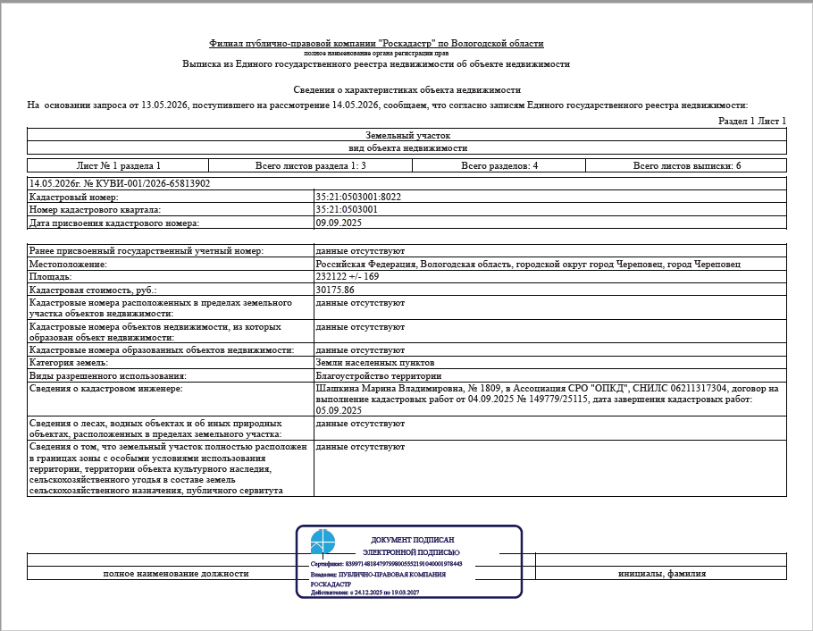
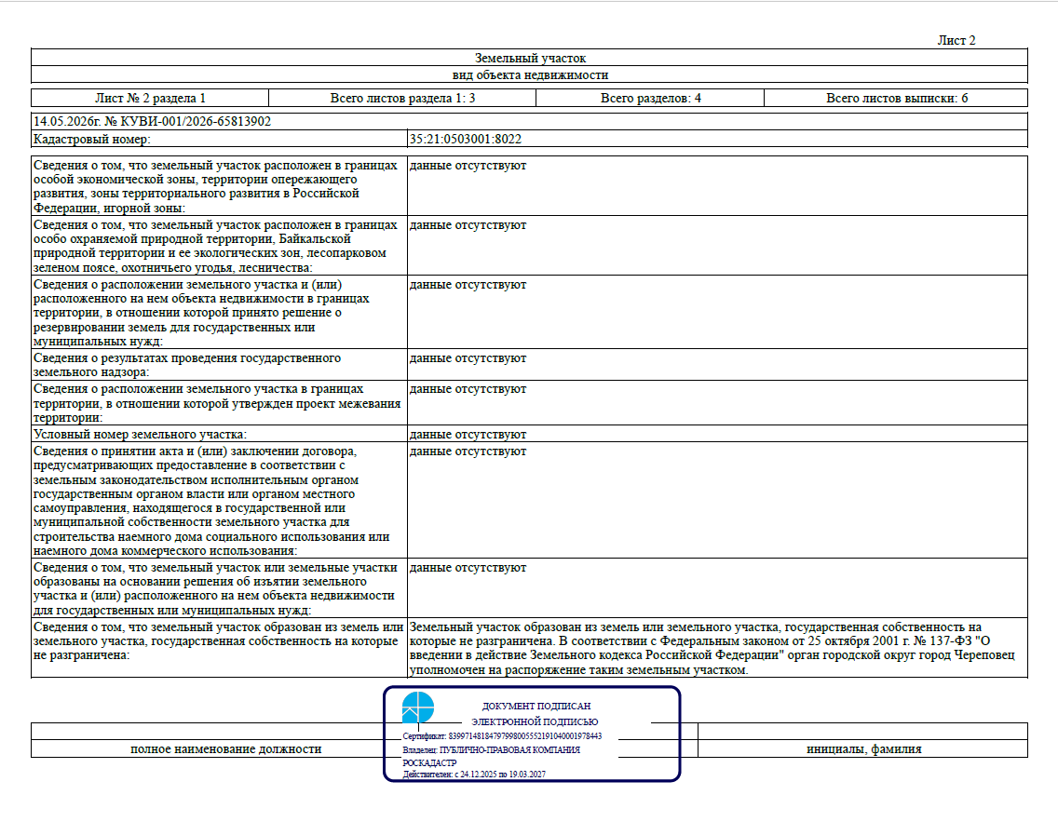
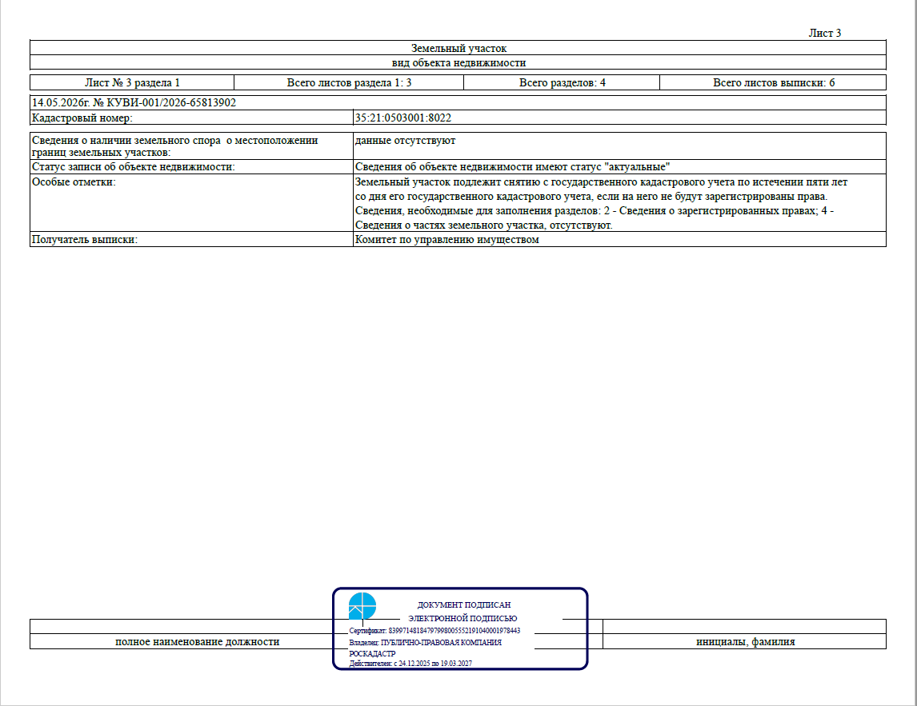
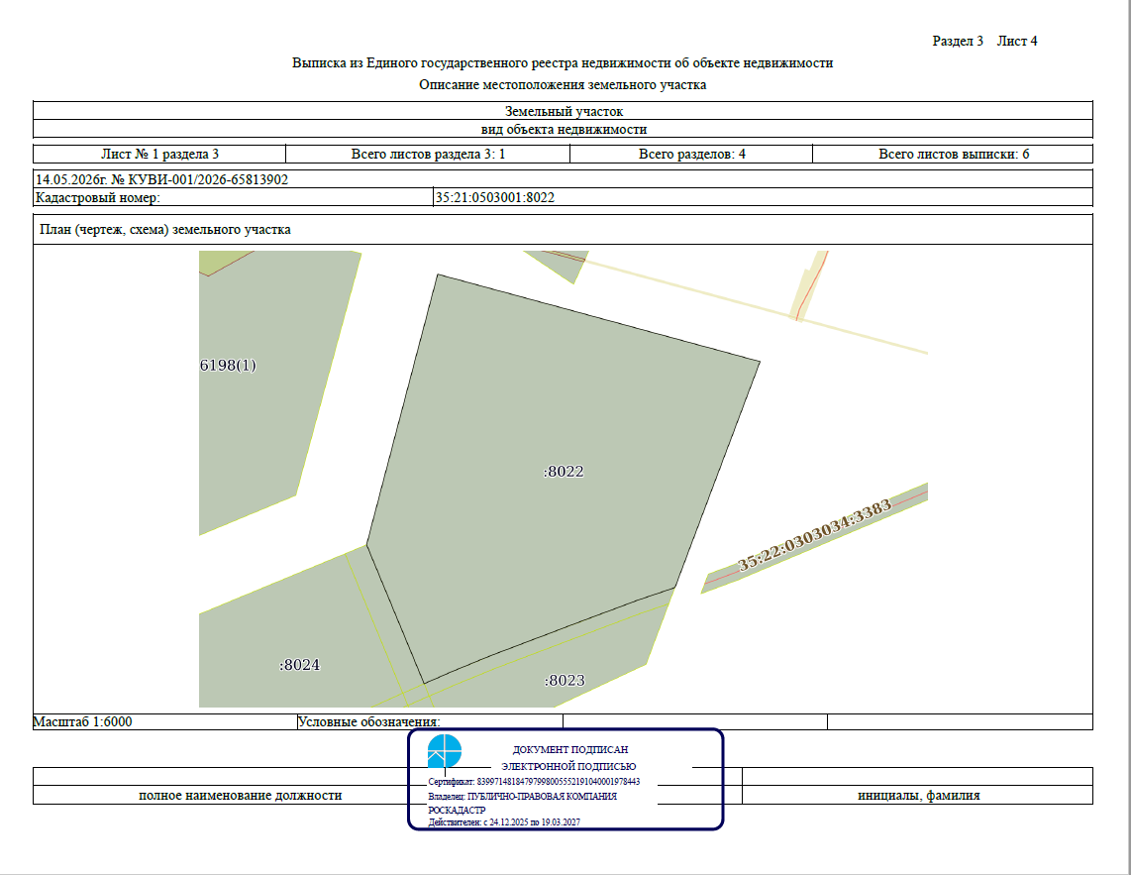
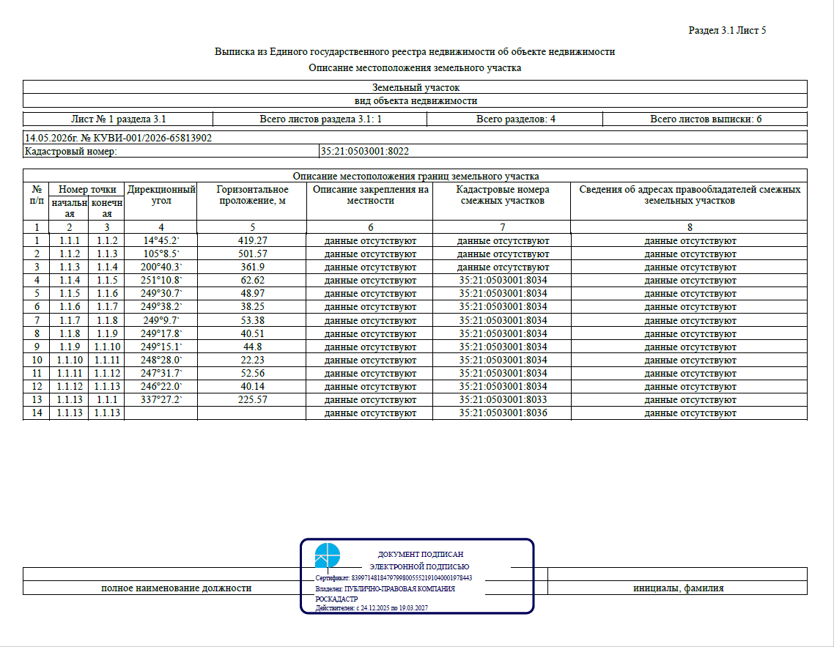
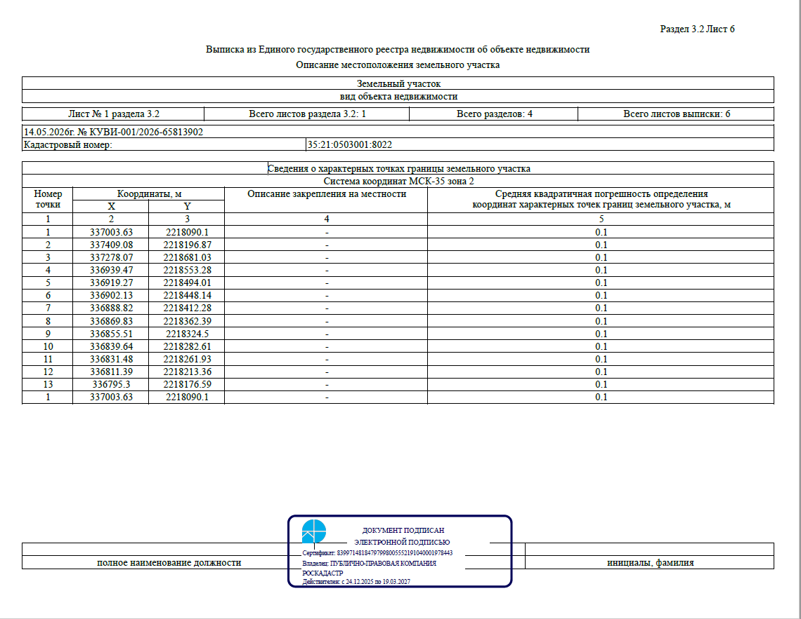
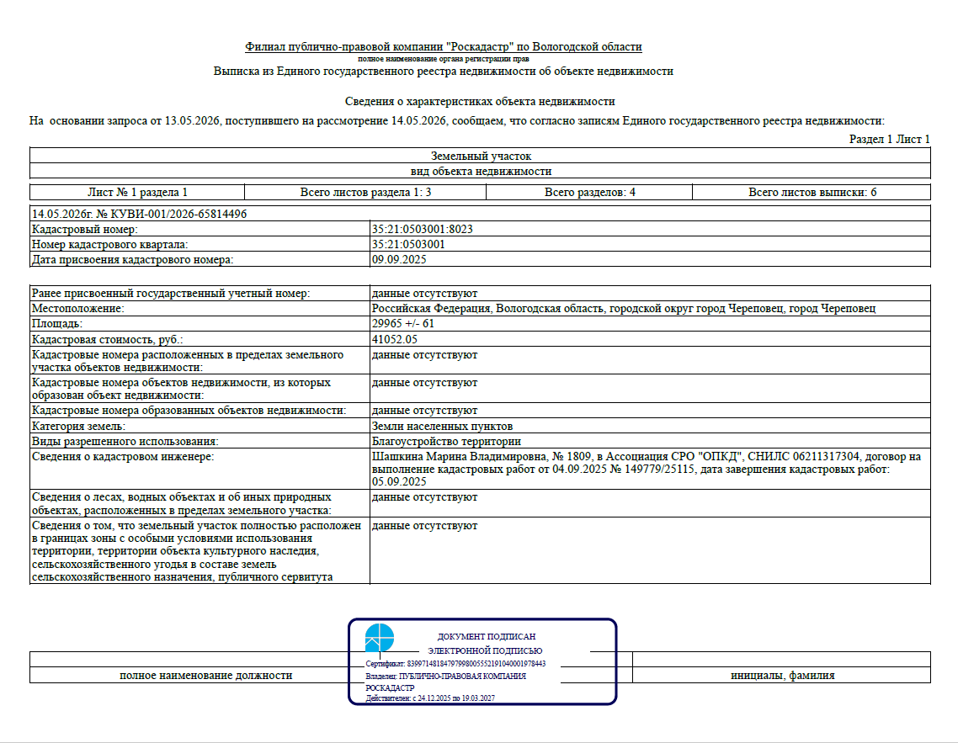
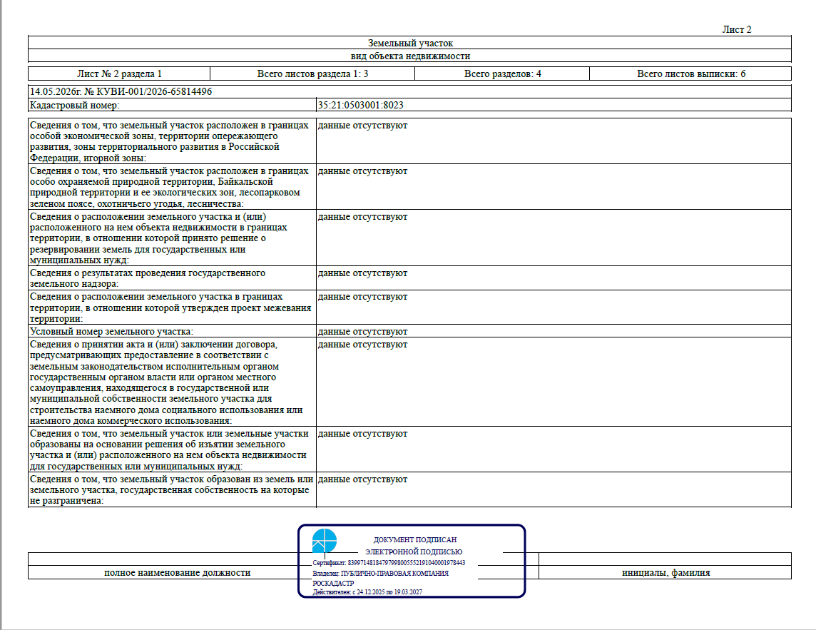
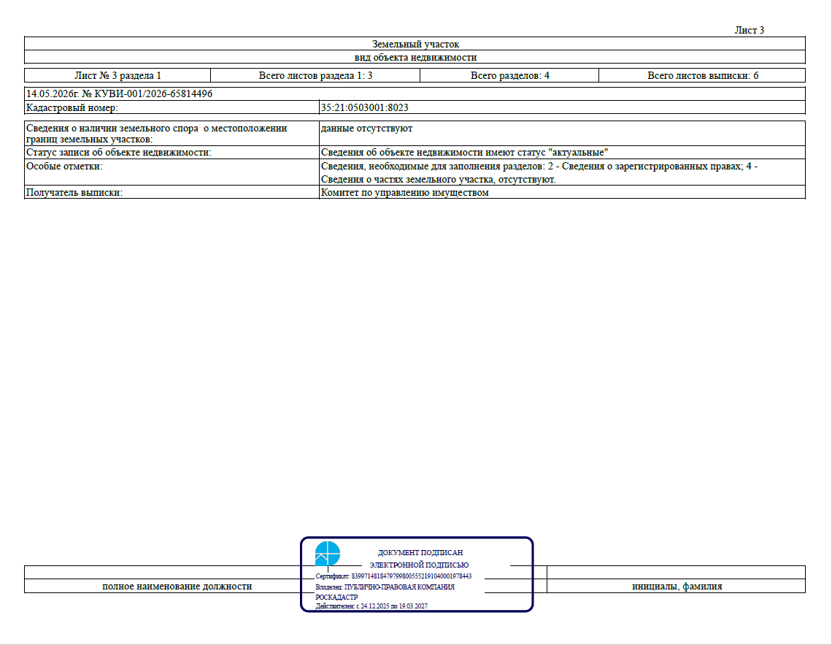
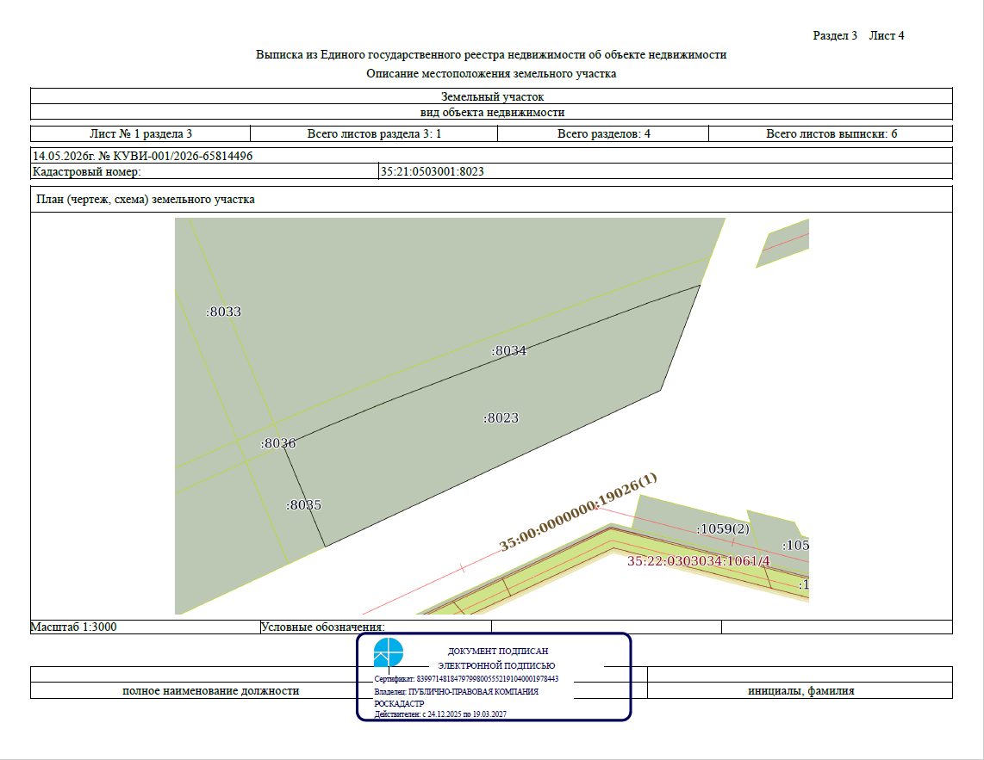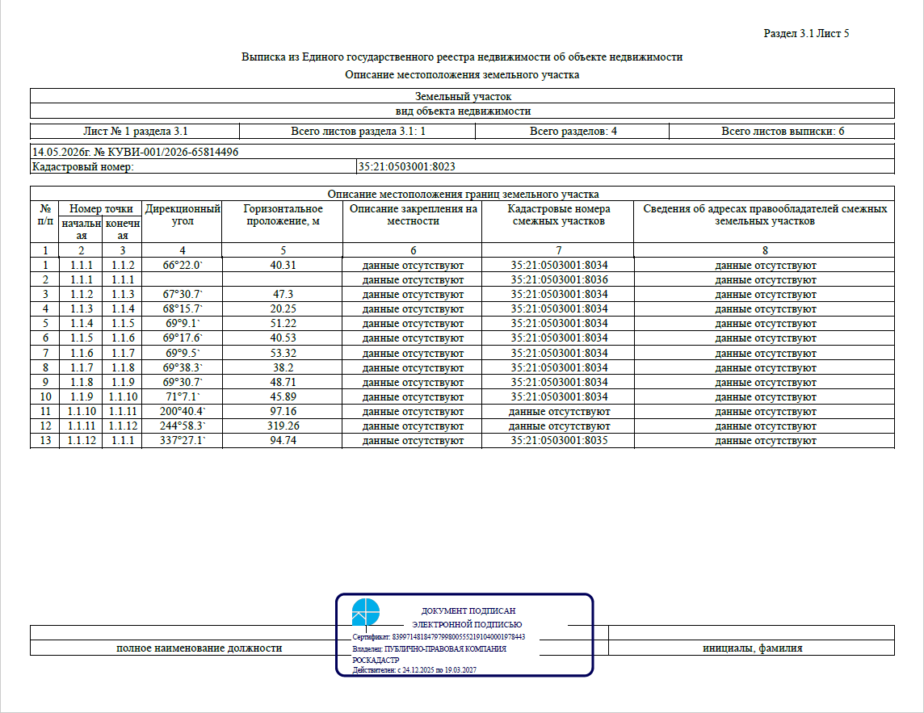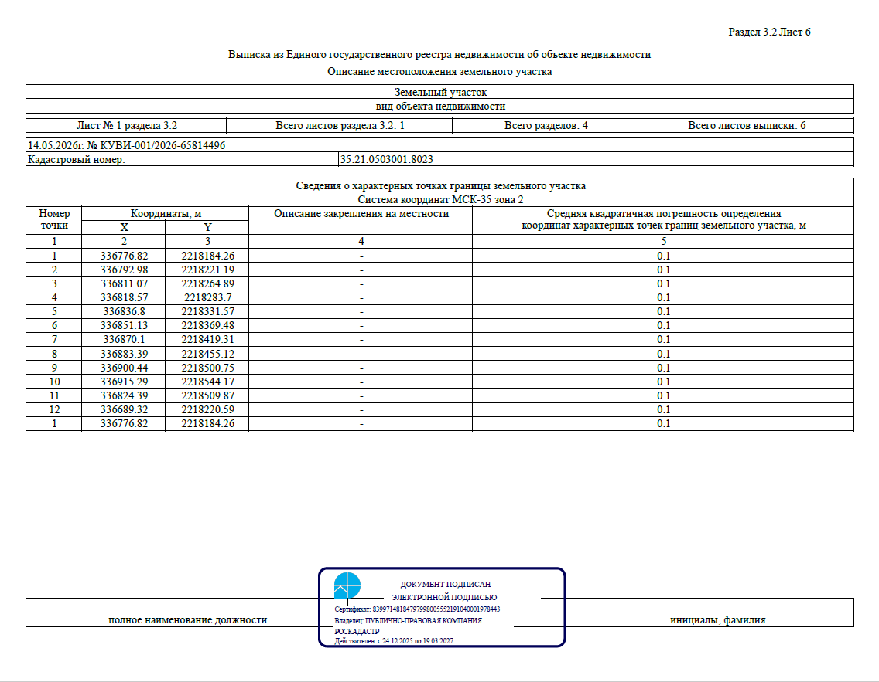
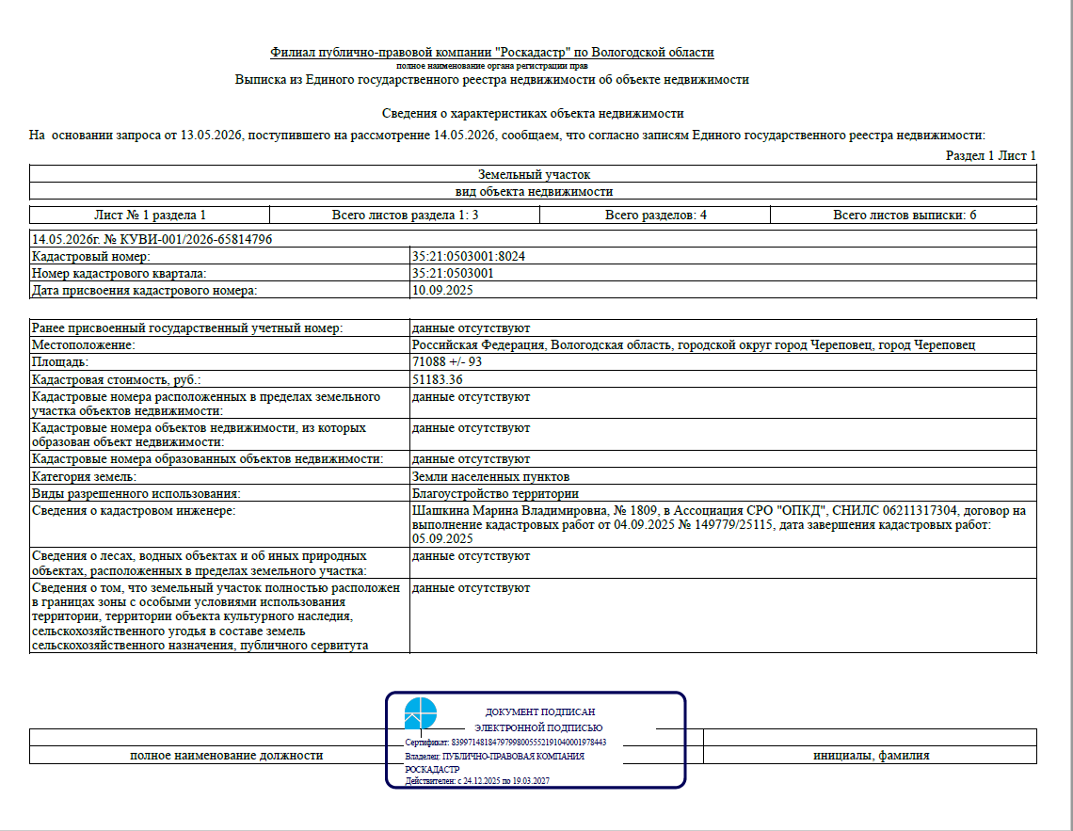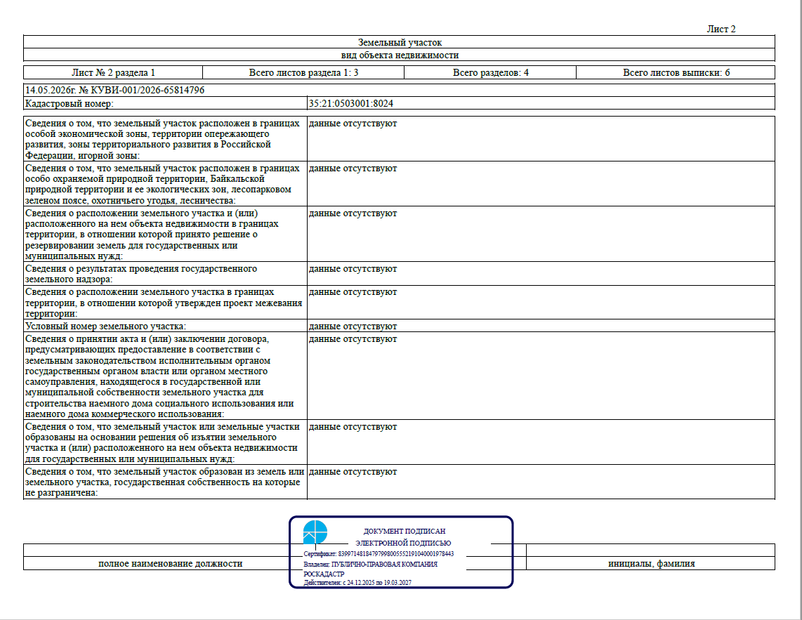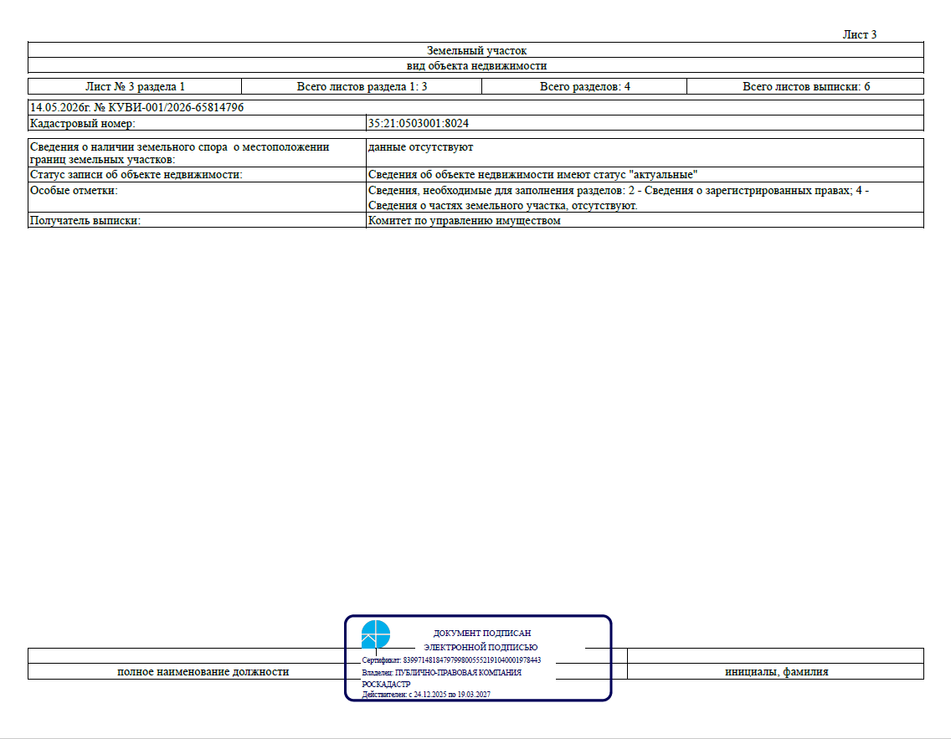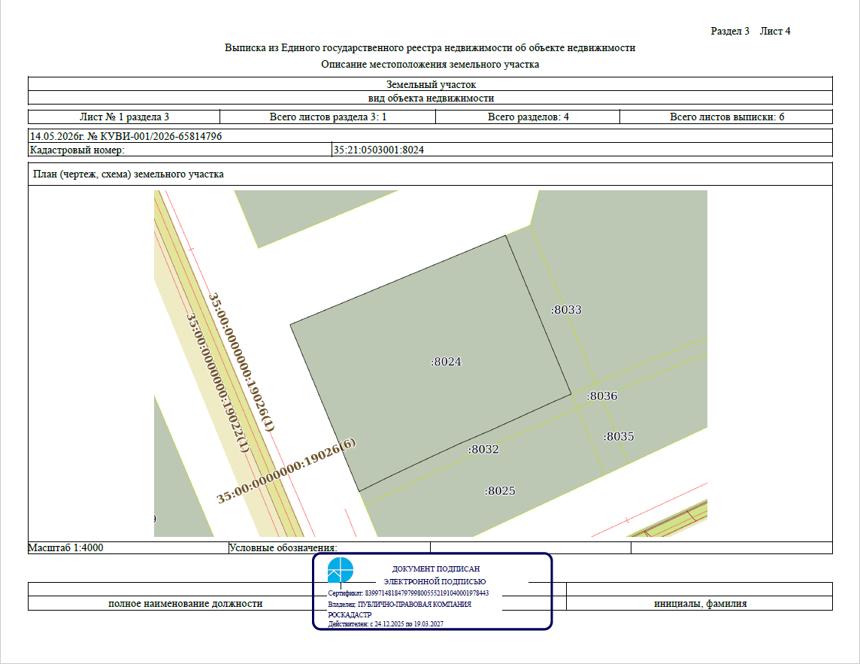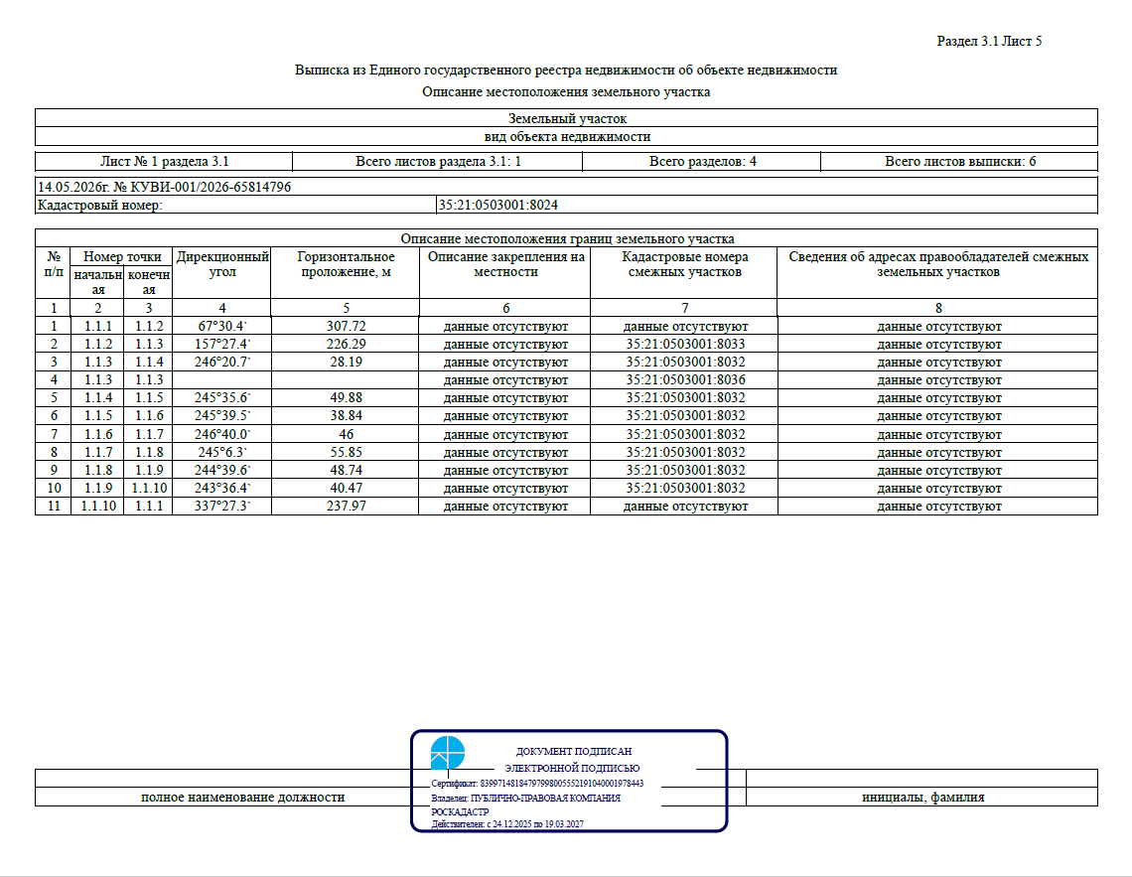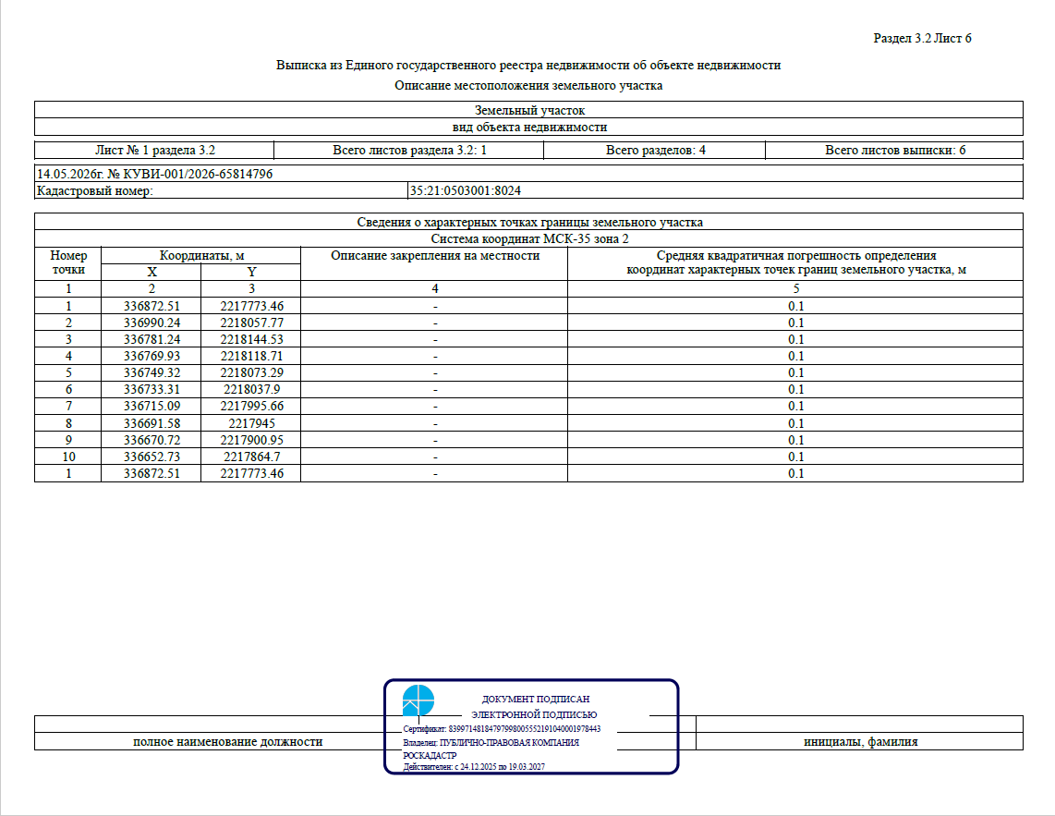
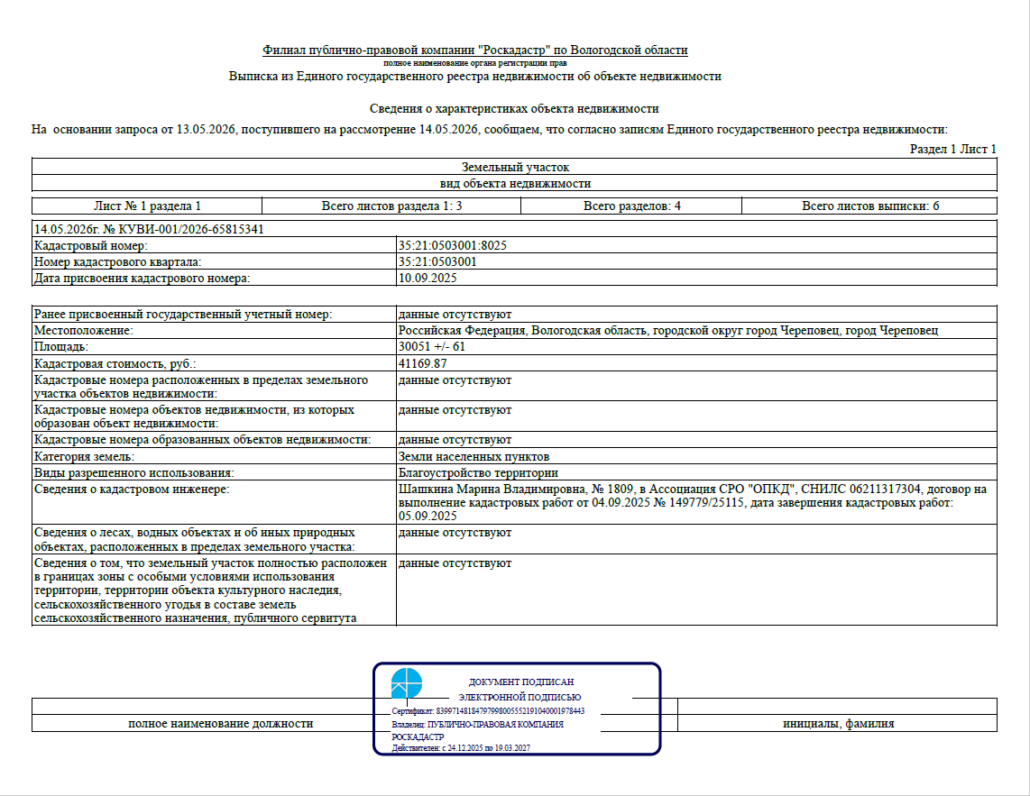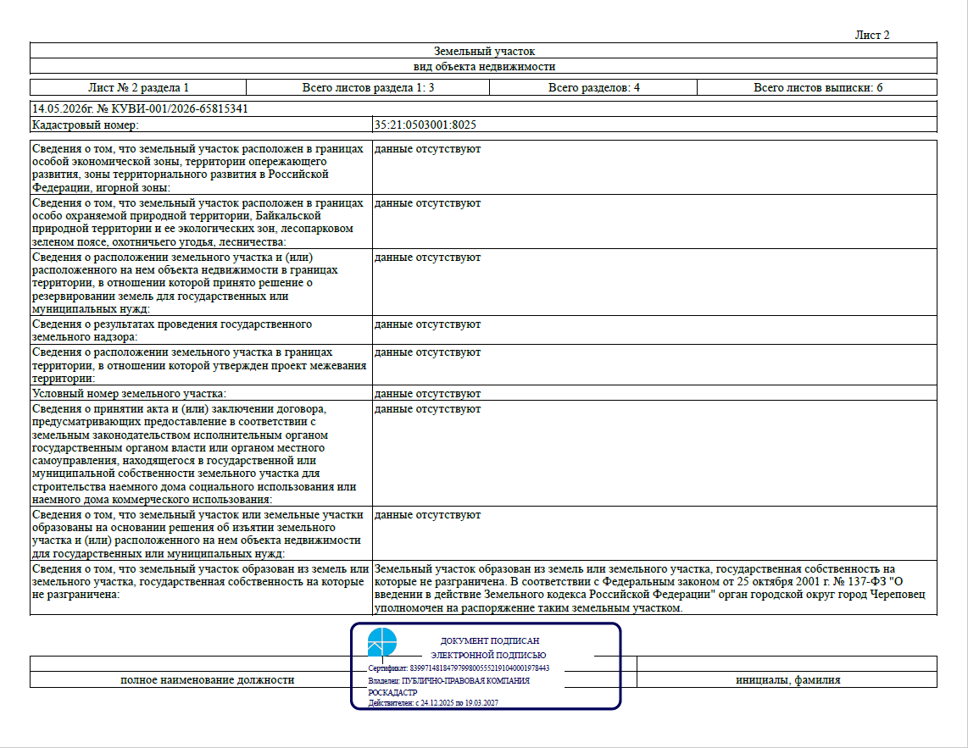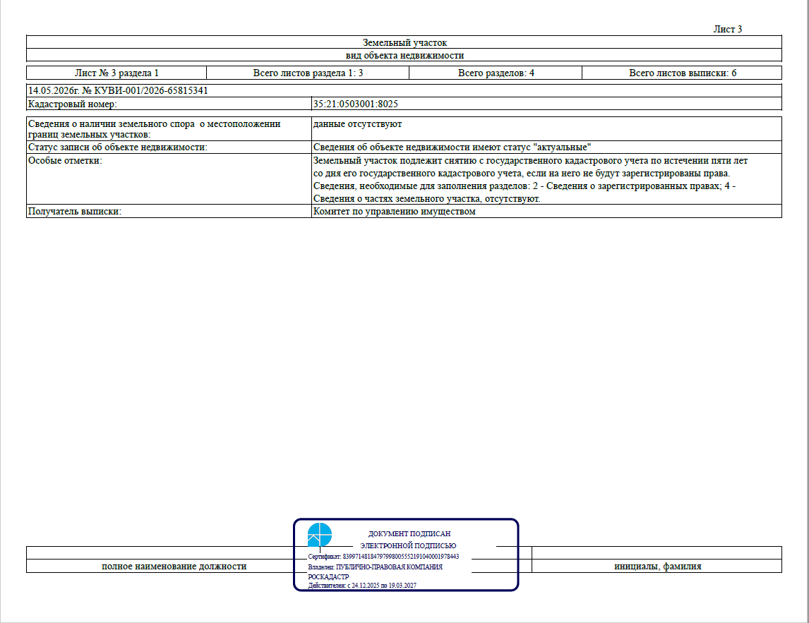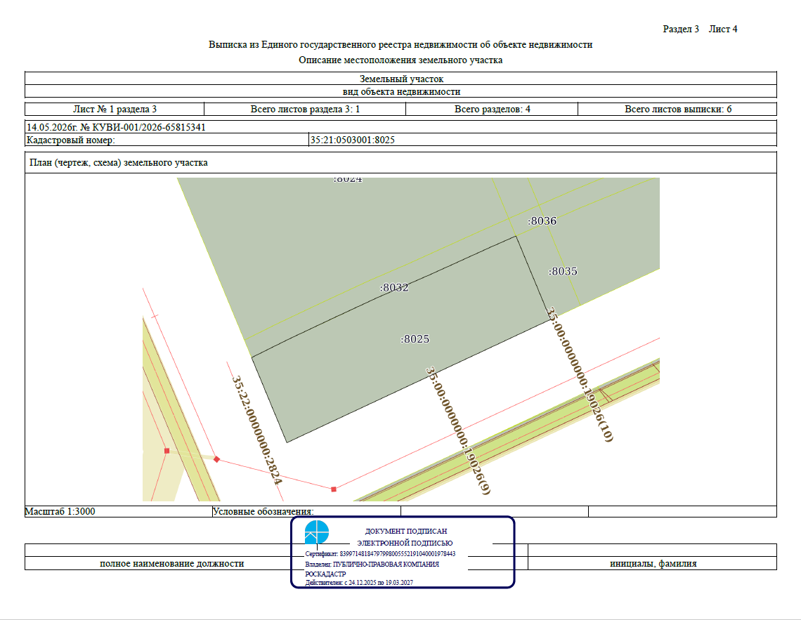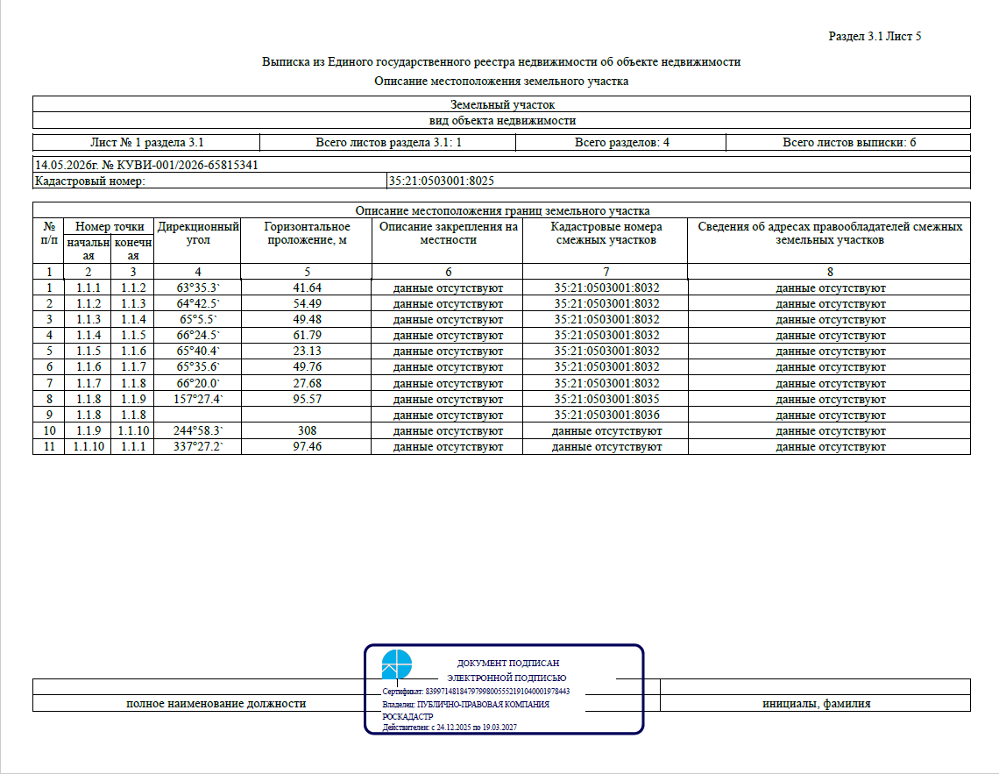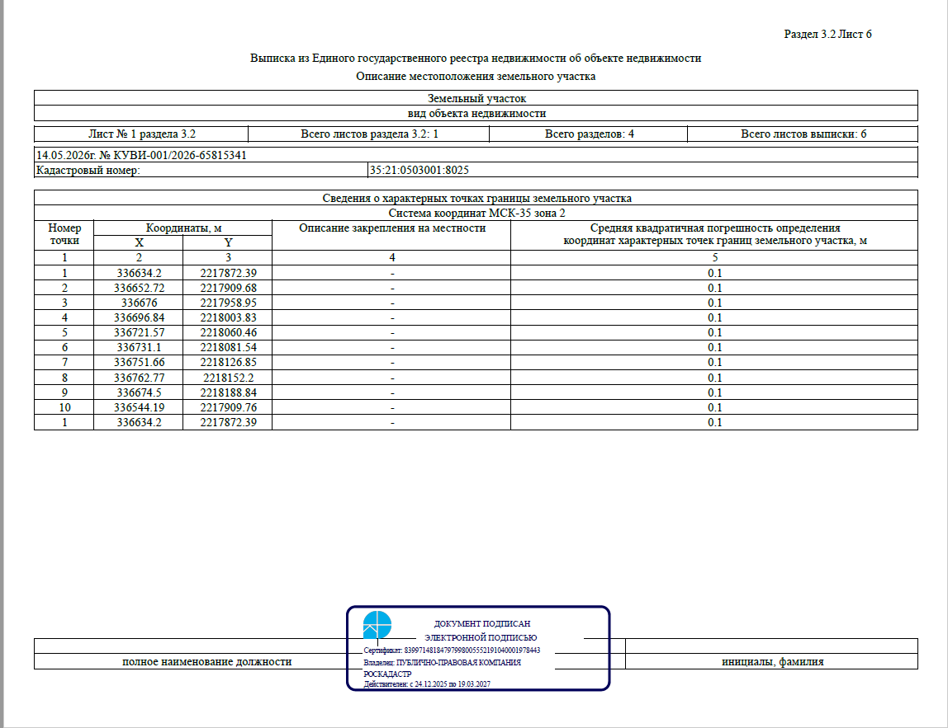
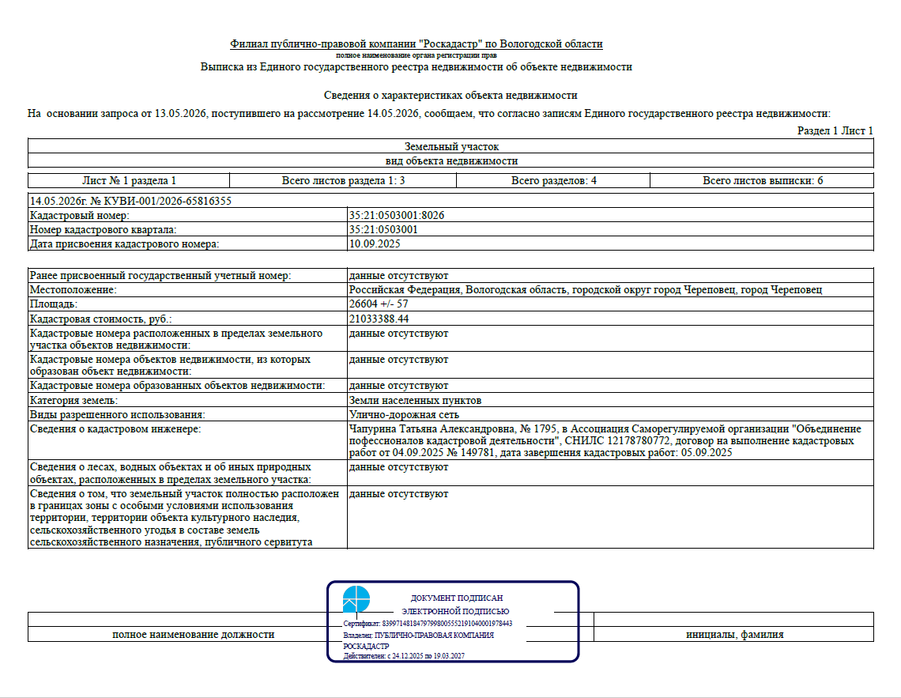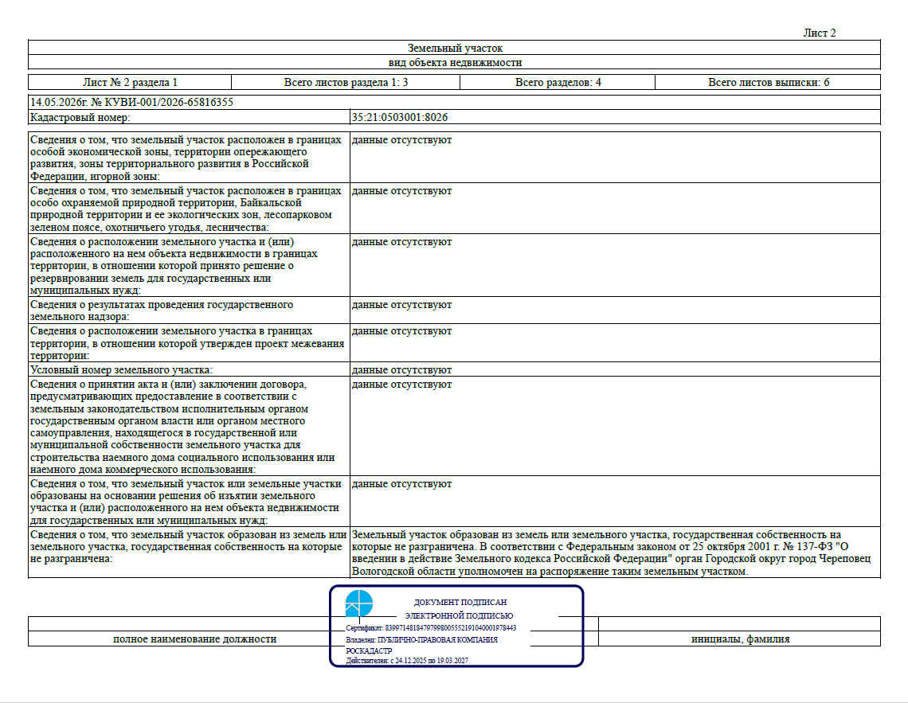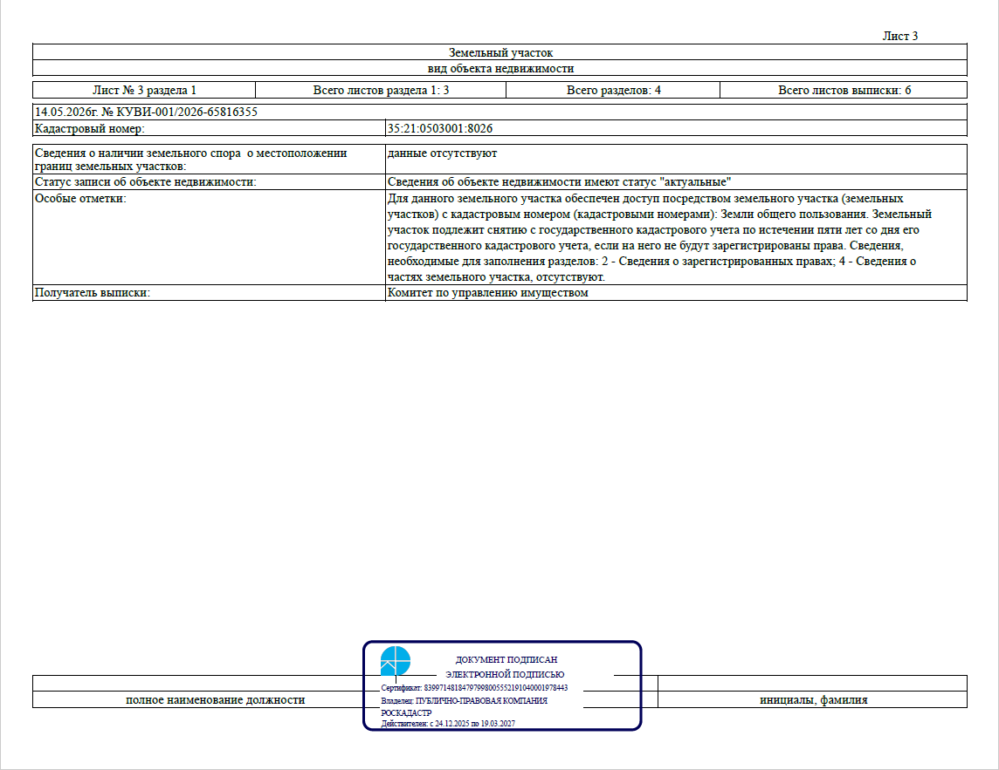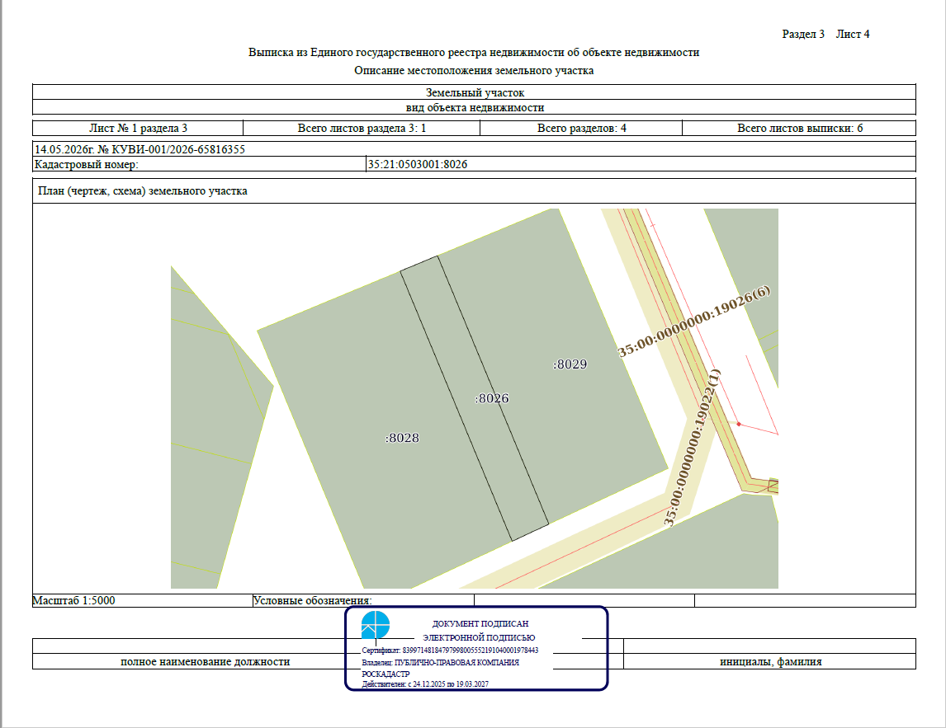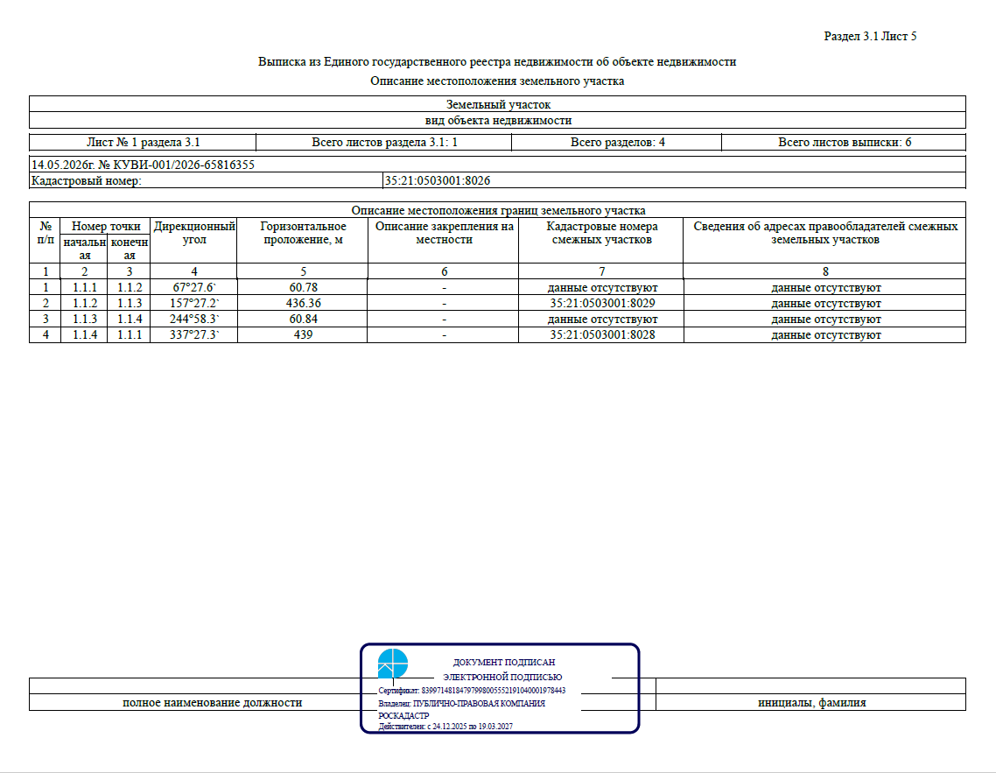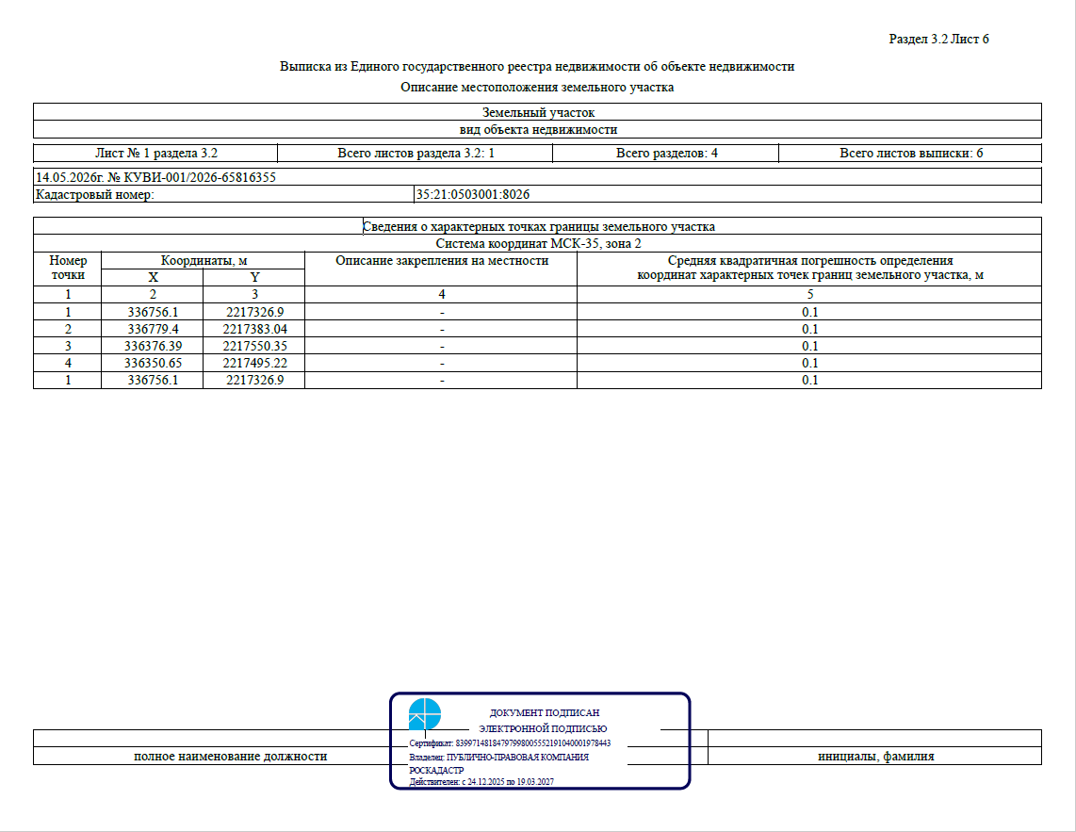
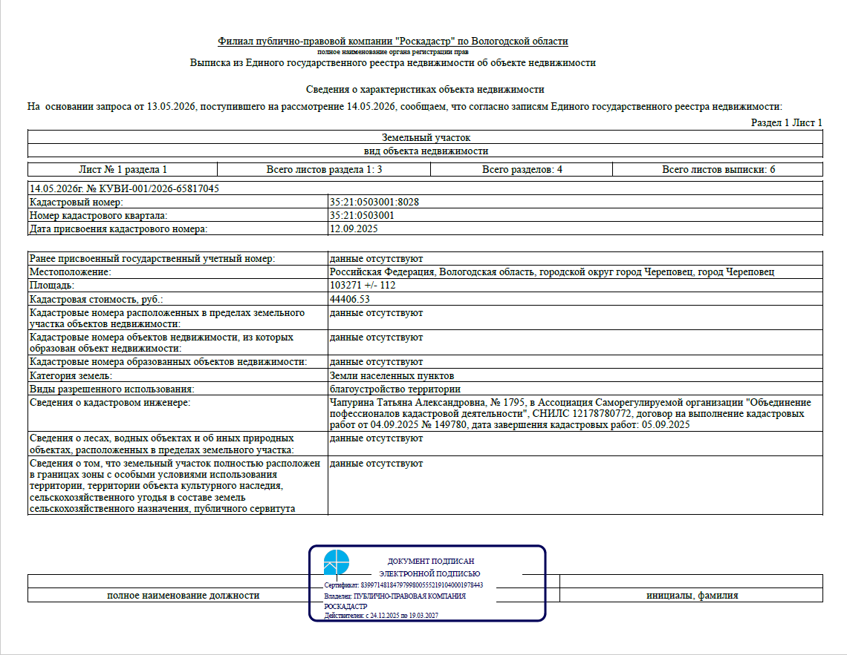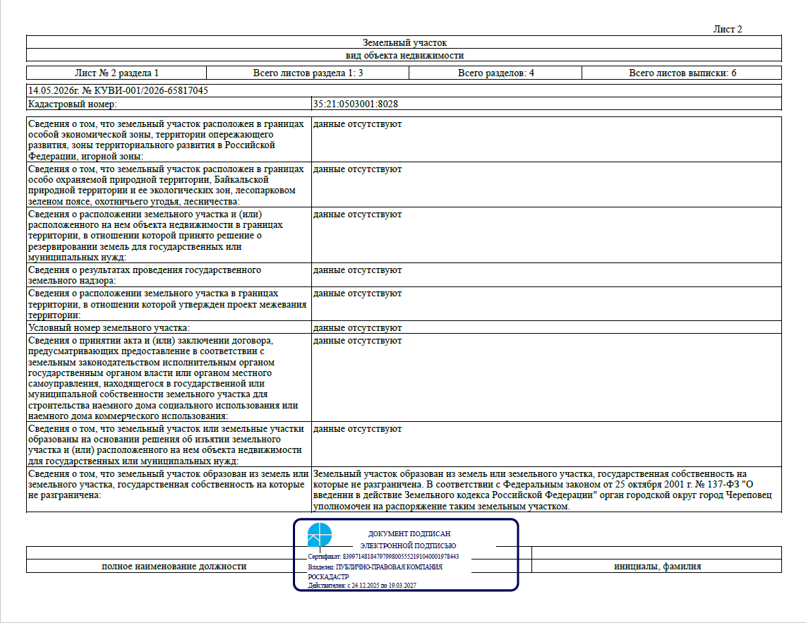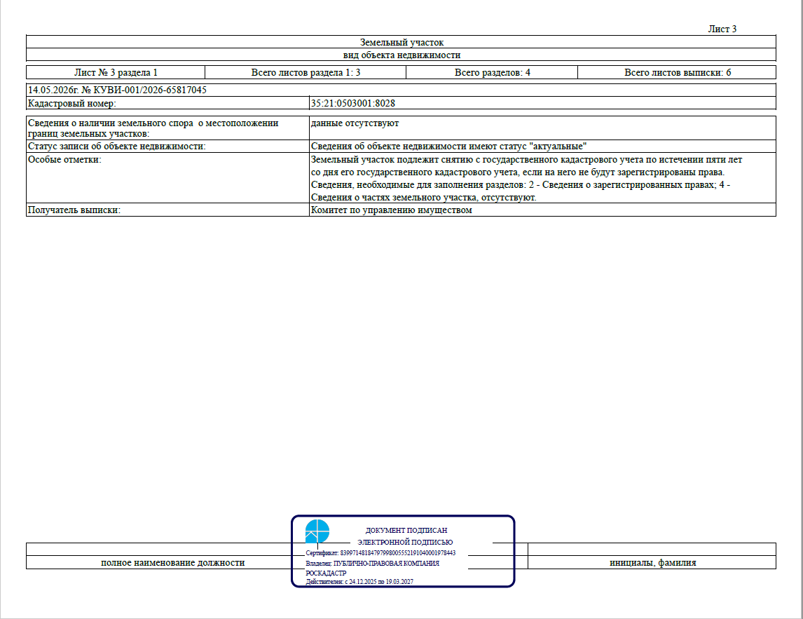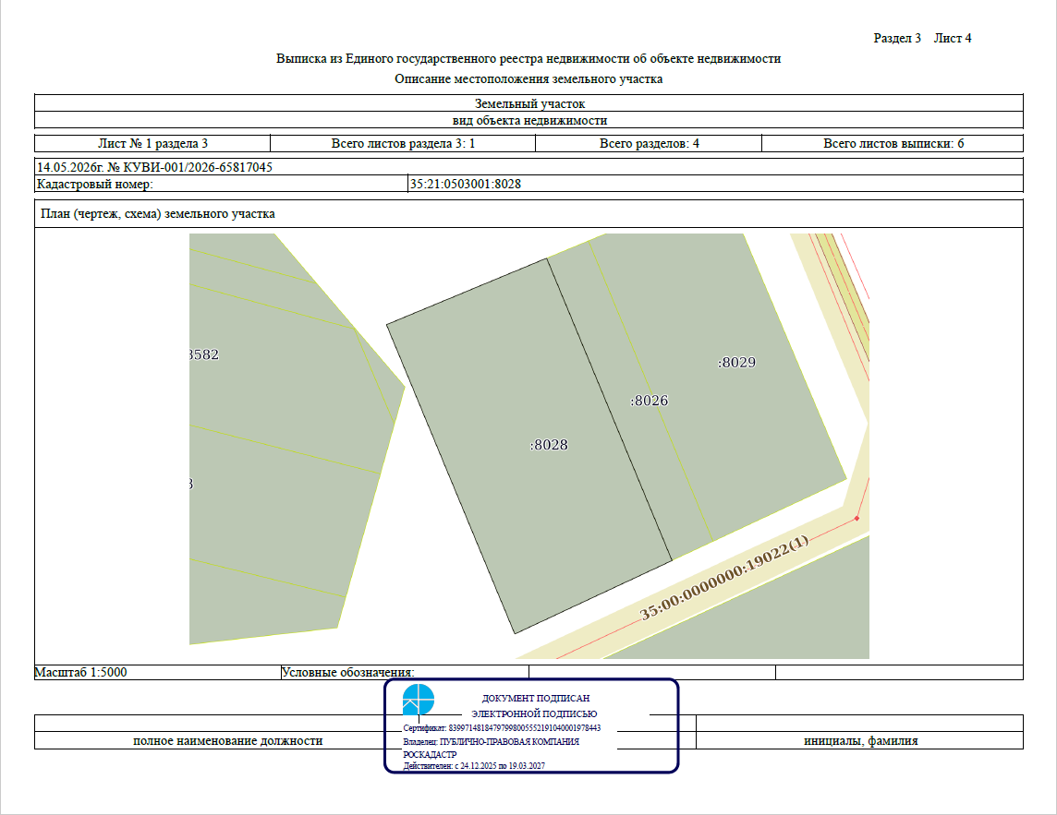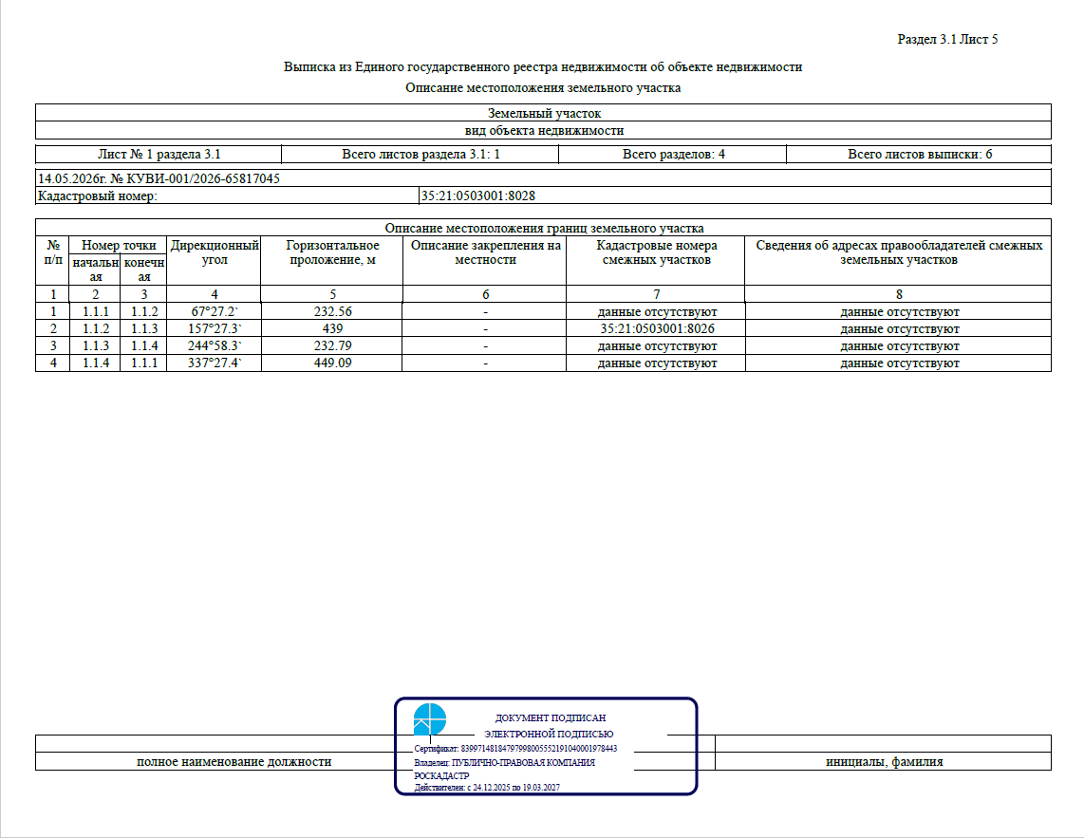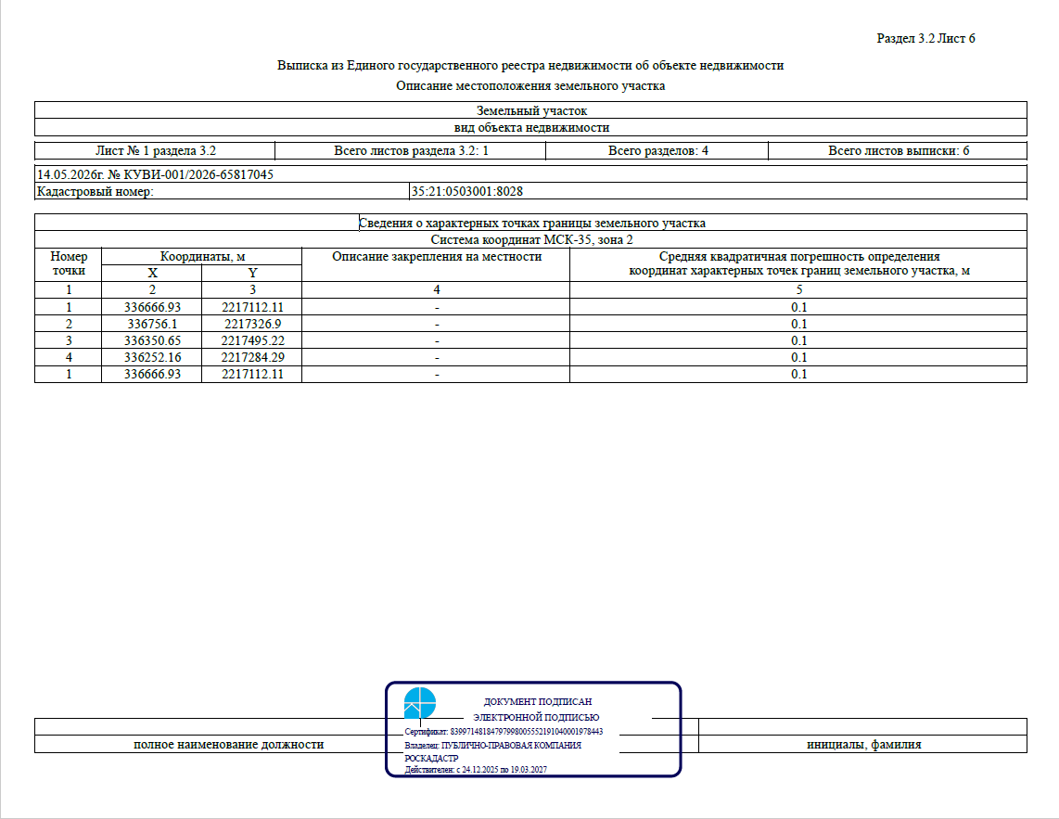
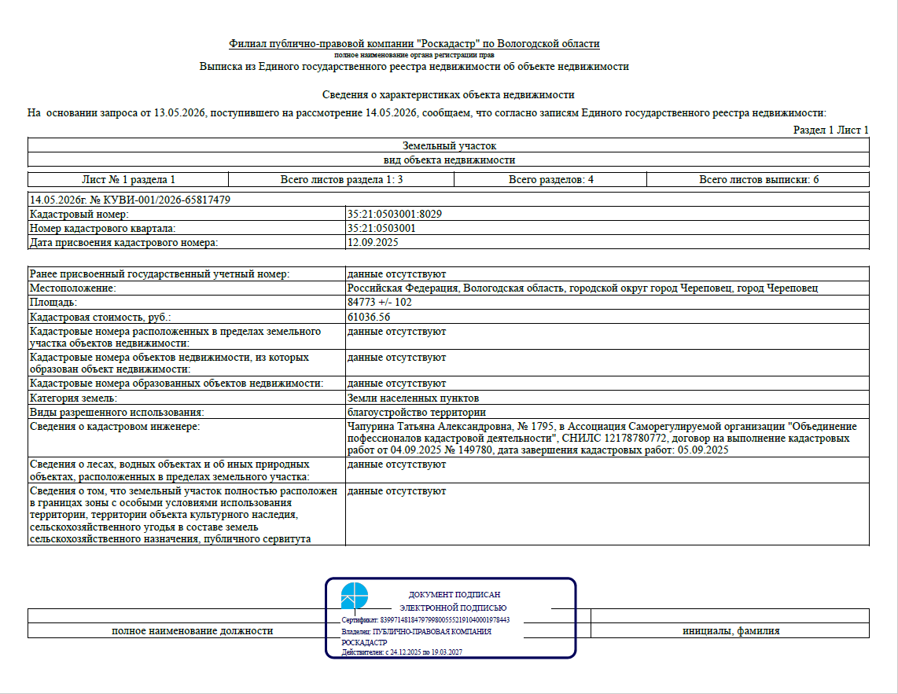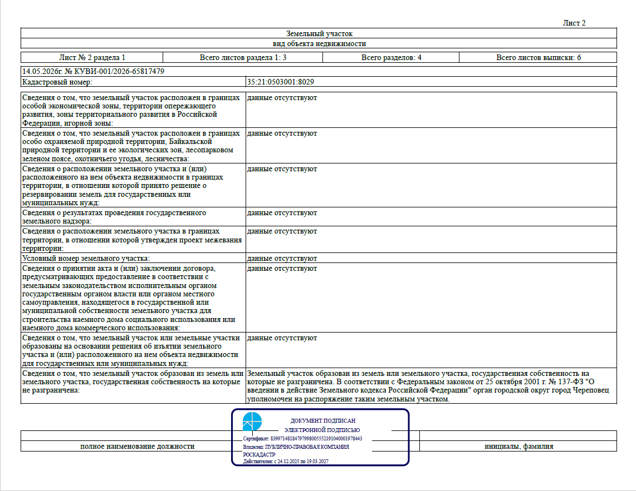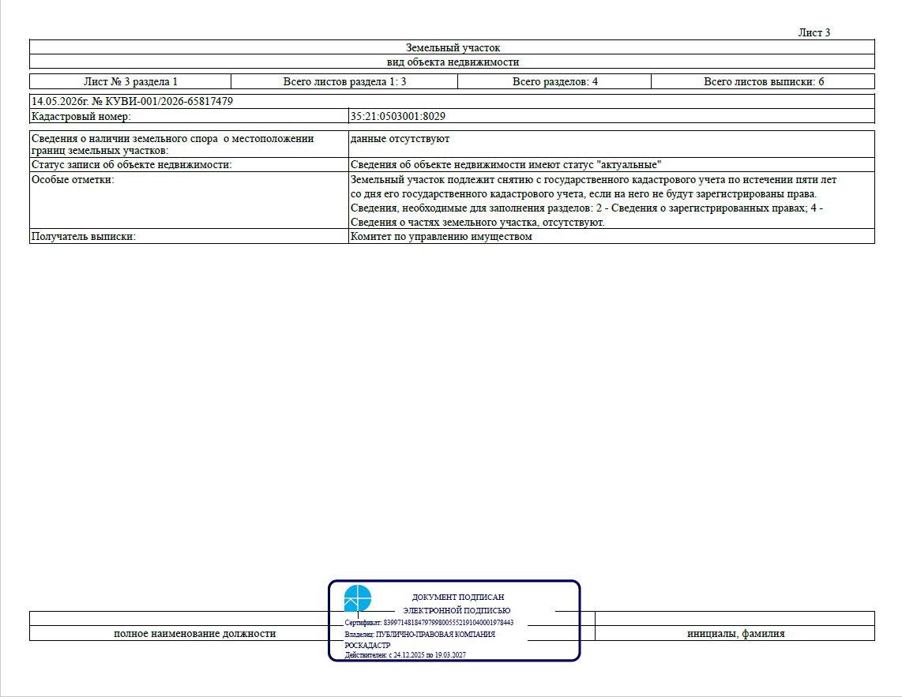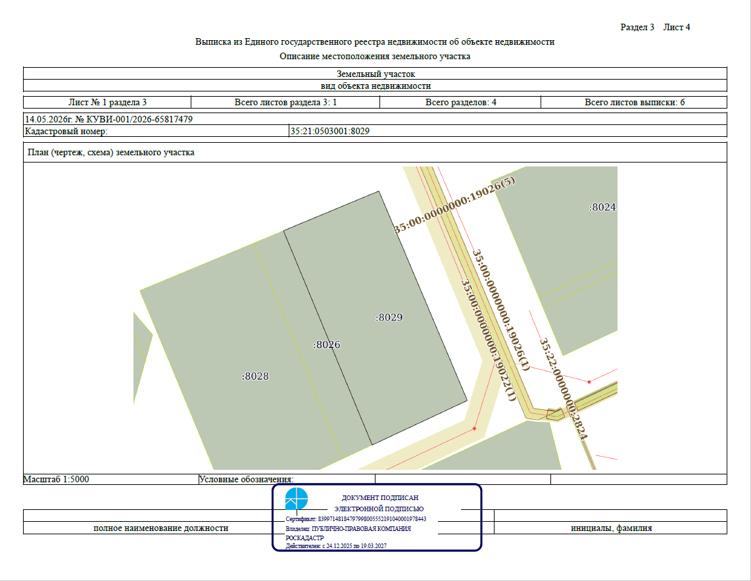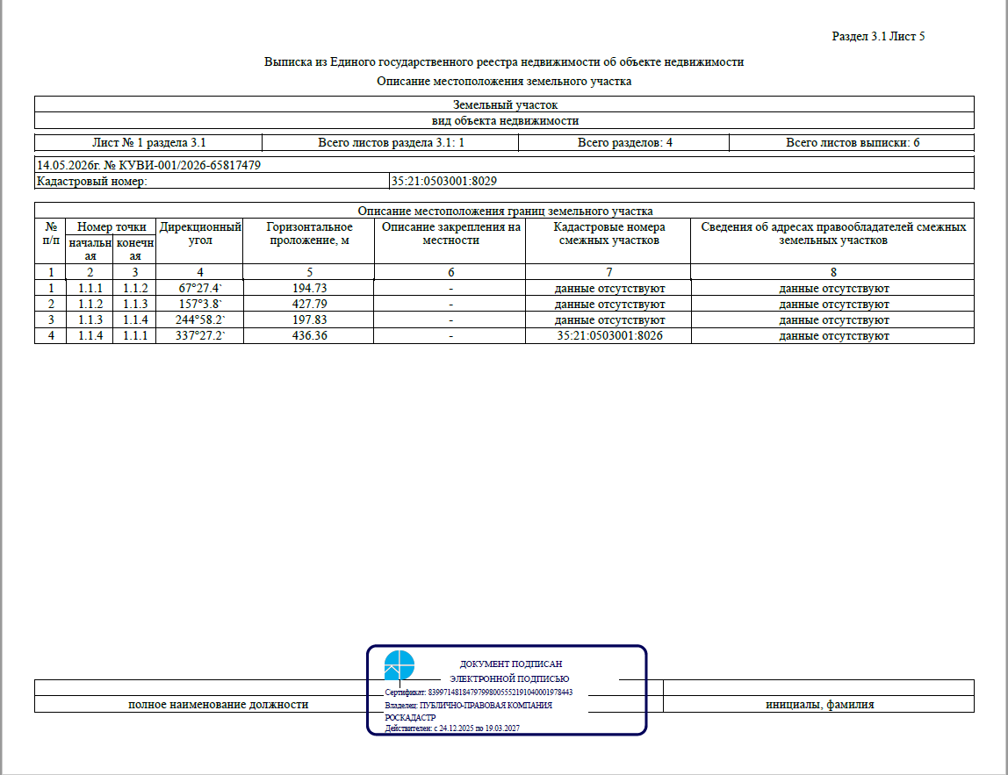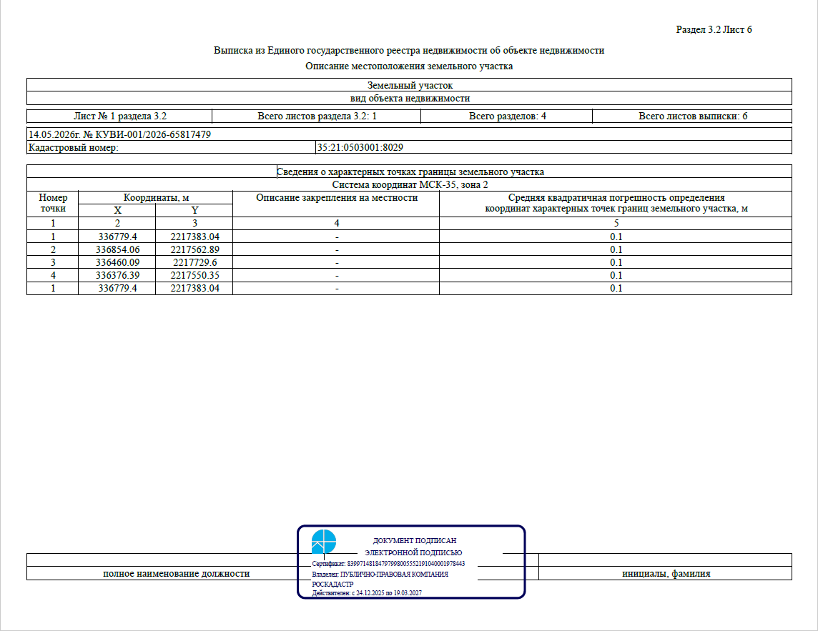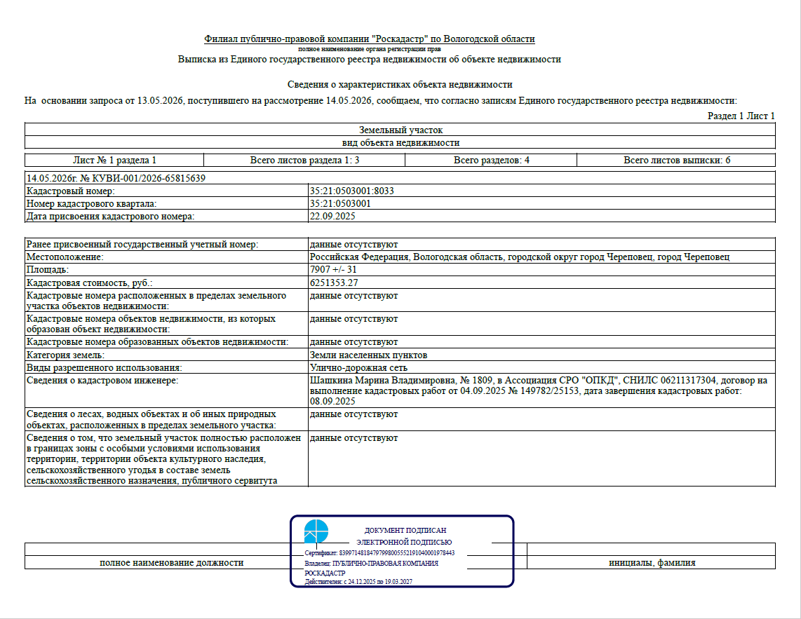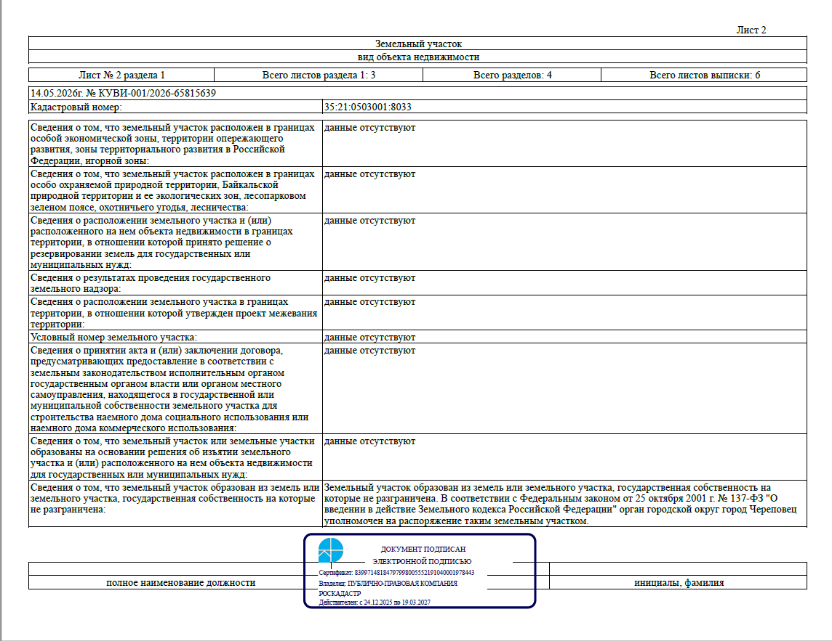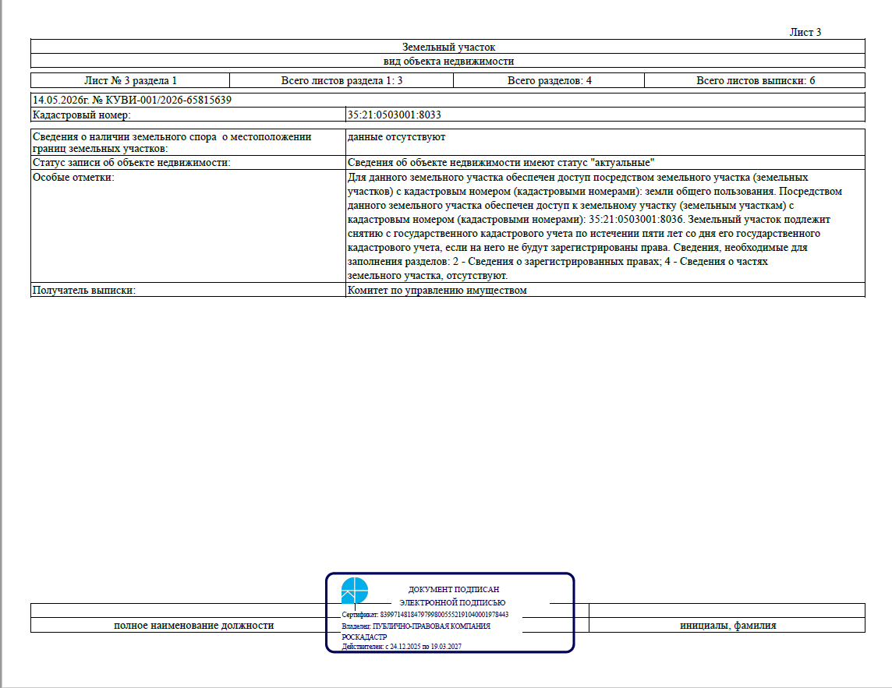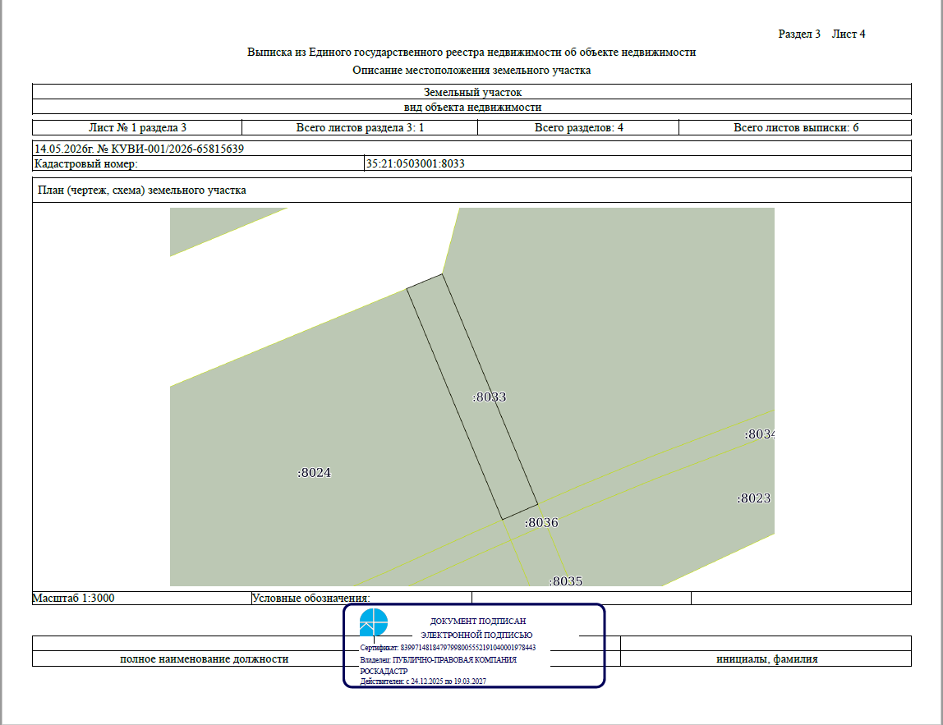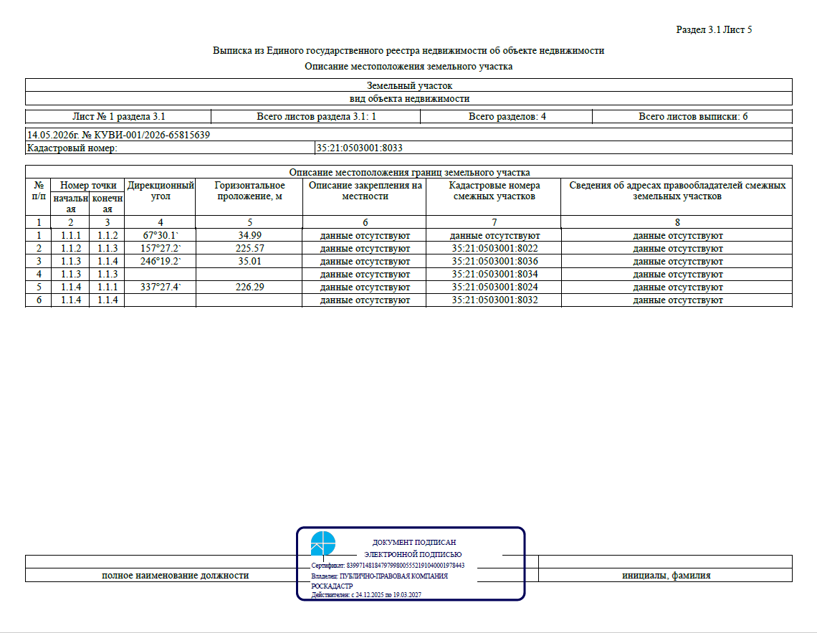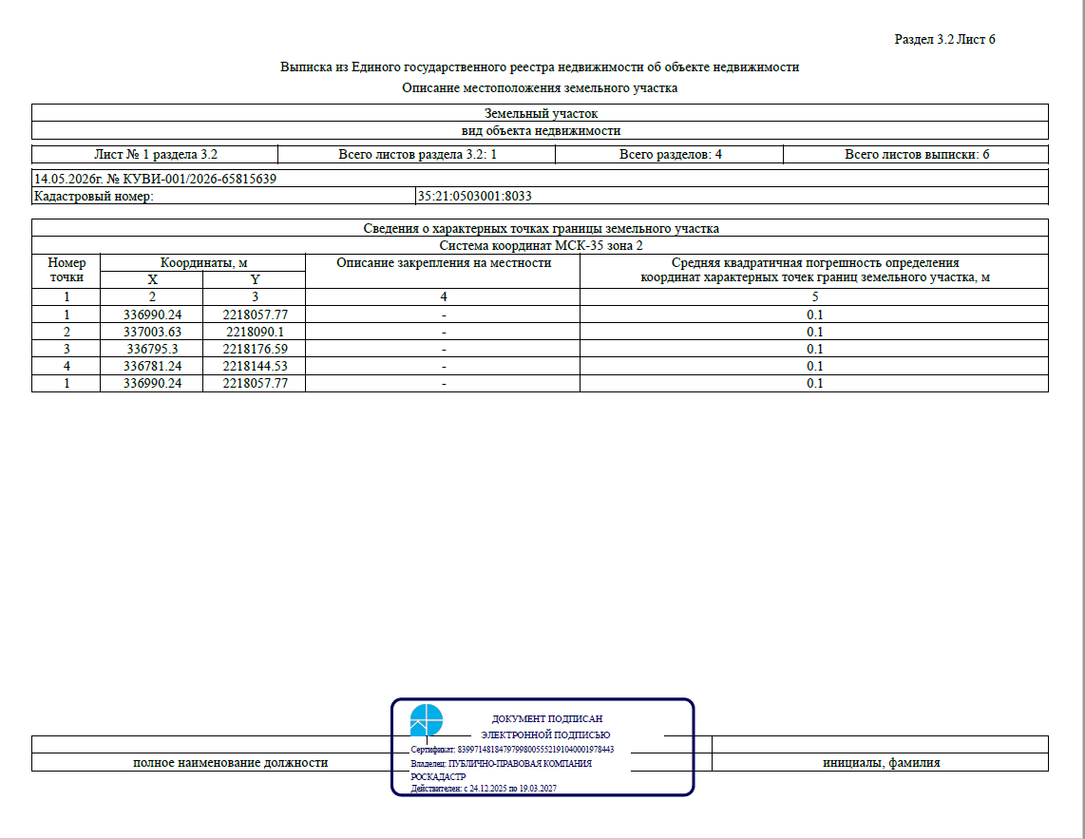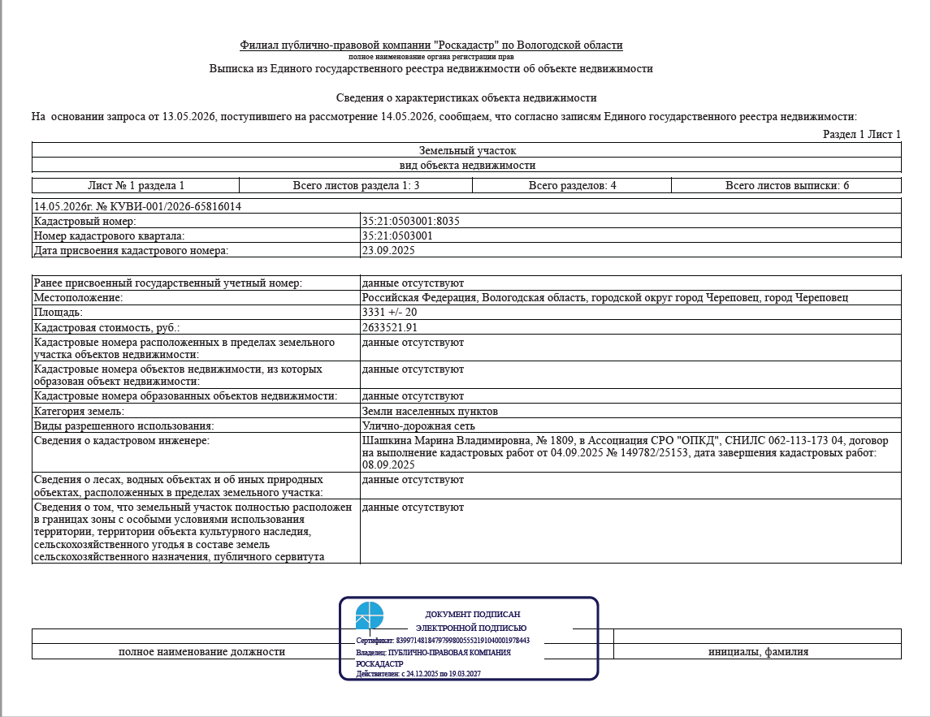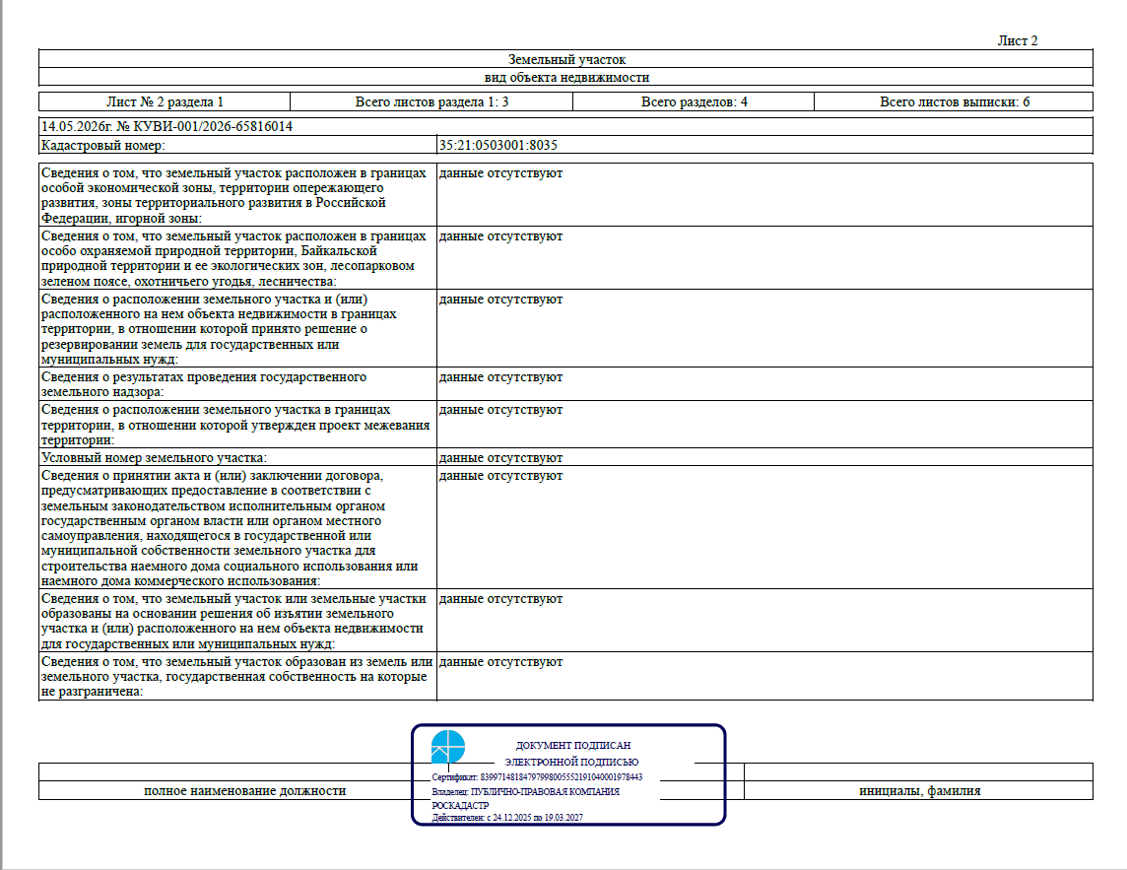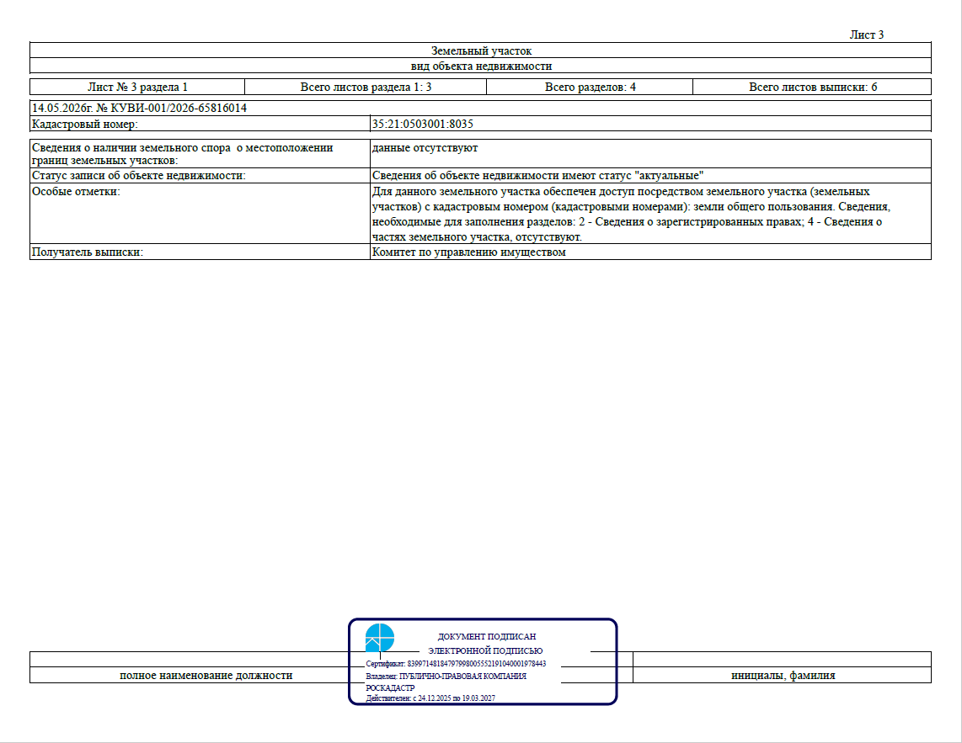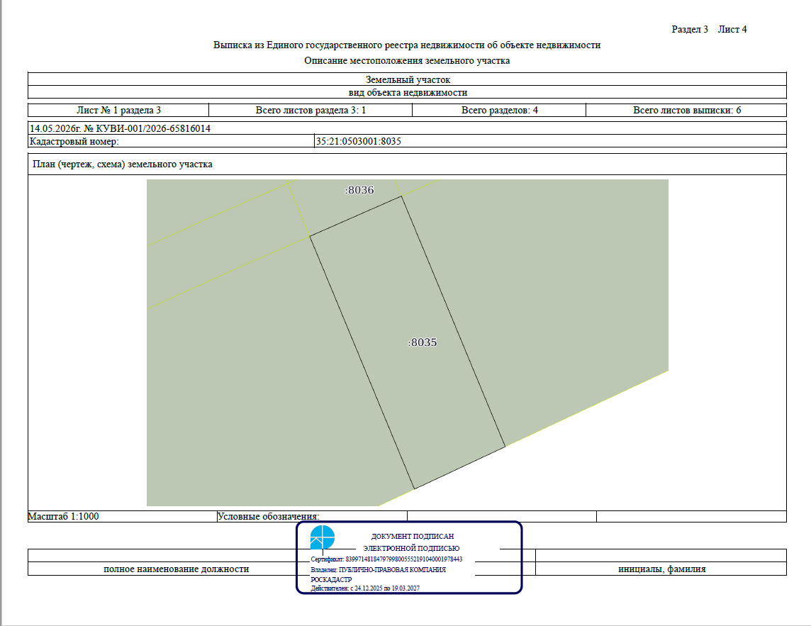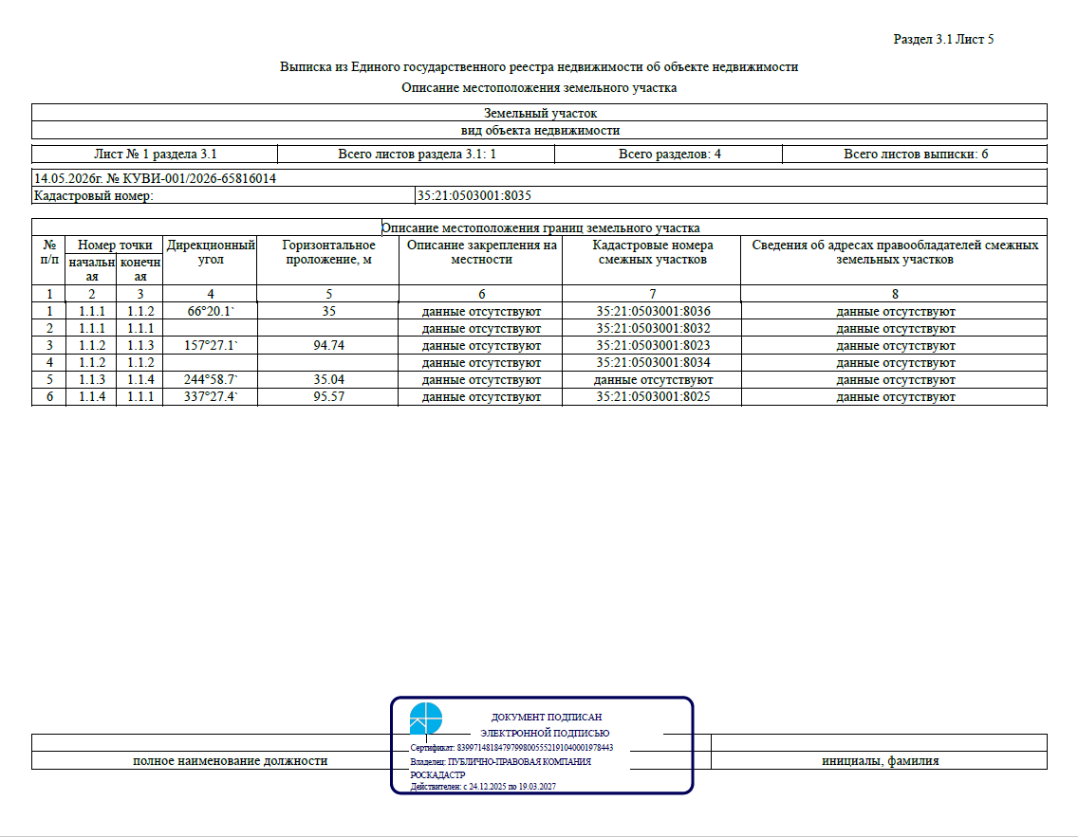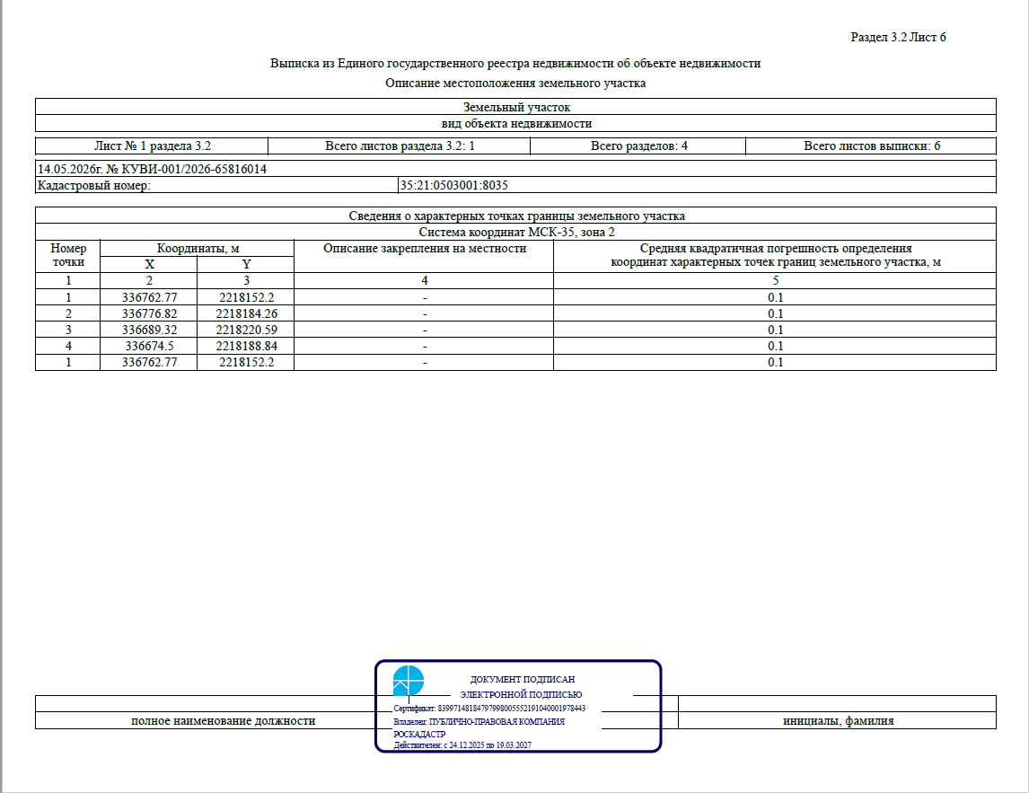
Приложение 2
к договору о комплексном
развитии несмежных незастроенных территорий

Техническое задание на выполнение работ по разработке документации по планировке территории

№ п/п | Наименование | Содержание
 | Наименование работы | Выполнение работ по разработке документации по планировке территории 136,137, 140, 142 микрорайонов города Череповца.
 | Основание для выполнения работ | Постановление мэрии города Череповца от 22.10.2025 №2677 «О принятии решения о комплексном развитии несмежных незастроенных территорий»
 | Нормативно-правовая база | - Градостроительный кодекс Российской Федерации.  - Земельный кодекс Российской Федерации.  - Водный кодекс Российской Федерации.  - Федеральный закон от 06.10.2003 № 131-ФЗ «Об общих принципах организации местного самоуправления в Российской Федерации».  - Федеральный закон от 24.07.2007 № 221-ФЗ «О кадастровой деятельности».  Федеральный закон от 13.07.2015 № 218-ФЗ «О государственной регистрации недвижимости».  Федеральный закон от 30.12.2009 № 384-ФЗ «О безопасности зданий и сооружений».  Федеральный закон от 10.01.2002 № 7-ФЗ «Об охране окружающей среды».  Федеральный закон от 14.03.1995 № 33-ФЗ «Об особо охраняемых природных территориях».  Федеральный закон от 30.03.1999 № 52-ФЗ «О санитарно-эпидемиологическом благополучии населения».  Федеральный закон от 21.12.1994 № 68-ФЗ «О защите населения и территорий от чрезвычайных ситуаций природного и техногенного характера».  Федеральный закон от 21.12.1994 № 69-ФЗ «О пожарной безопасности».  Постановление Правительства РФ от 02.02.2024 № 112 «Об утверждении Правил подготовки документации по планировке территории, подготовка которой осуществляется на основании решений уполномоченных федеральных органов исполнительной власти, исполнительных органов субъектов Российской Федерации и органов местного самоуправления, принятия решения об утверждении документации по планировке территории, внесения изменений в такую документацию, отмены такой документации или ее отдельных частей, признания отдельных частей такой документации не подлежащими применению, а также подготовки и утверждения проекта планировки территории в отношении территорий исторических поселений федерального и регионального значения».  СП 42.13330.2016. Свод правил. Градостроительство. Планировка и застройка городских и сельских поселений. Актуализированная редакция СНиП 2.07.01-89.  Свод правил СП 59.13330.2020 "СНиП 35-01-2001 Доступность зданий и сооружений для маломобильных групп населения" (утв. приказом Министерства строительства и жилищно-коммунального хозяйства РФ от 30 декабря 2020 г. № 904/пр) (с изменениями и дополнениями).  Технические регламенты, строительные нормы и правила, своды правил, санитарные нормы и правила, санитарно-эпидемиологические правила и нормативы, иные нормативные правовые акты и нормативно-технические документы.  Региональные нормативы градостроительного проектирования Вологодской области.  Местные нормативы градостроительного проектирования городского округа город Череповец.  Правила благоустройства территории города Череповца.  Административный регламент предоставления муниципальной услуги по подготовке и утверждению документации по планировке территории.  Иные нормативно-правовые документы, необходимые для разработки документации по планировке территории.
 | Исходные данные для проектирования | - Генеральный план города Череповца, утвержденный решением Череповецкой городской Думы от 28.11.2006 №165 (с изменениями)  - Правила землепользования и застройки города Череповца, утвержденные решением Череповецкой городской Думы от 29.06.2010 №132 (с изменениями)  - Сведения из информационной системы обеспечения градостроительной деятельности.  Разработка документации по планировке территории должна проводиться с учетом:  - документации по планировке смежных территорий, в т.ч. линейных объектов (при наличии);  - ранее выполненной проектной документацией на инженерные коммуникации, транспортную инфраструктуру и т.п.;  - сохранности пунктов государственной геодезической сети.  Сбор исходной информации в объеме, необходимом для подготовки документации по планировке территории, обеспечивает Исполнитель.
 | Общие сведения о территории проектирования | Территория проектирования расположена в Зашекснинском районе.  В границы территории, в отношении которой требуется разработка документации по планировке территории входит территория 136,137,140,142 мкр., включая земельные участки 35:21:0503001:8024, 35:21:0503001:8023, 35:21:0503001:8022, 35:21:0503001:8025, 35:21:0503001:8035, 35:21:0503001:8033, 35:21:0503001:8026, 35:21:0503001:8029, 35:21:0503001:8028.  Вышеуказанные земельные участки являются несмежной незастроенной территорией общей площадью 589 112 кв. м, в границах которой осуществляется комплексное развитие (далее – Территория КРТ)
 | Цель | Разработка документации по планировке территории, определяющей ее основные планировочные, пространственные параметры и назначение.  Разработка проекта планировки территории, предусматривающая:  - выделение элементов планировочной структуры,  - установление границ зон планируемого размещения объектов капитального строительства,  - установления границ территорий общего пользования;  - определение характеристик и очередности планируемого развития территории,  Разработка проекта межевания территории, предусматривающая:  - установление, изменение красных линий,  - определение местоположения границ земельных участков в соответствии с проектом планировки территории.
 | Основные требования к разработке документации по планировке территории | При подготовке документации по планировке территории предусмотреть:  - соблюдение минимально допустимого уровня обеспеченности территории объектами коммунальной, транспортной, социальной инфраструктур и расчетных показателей максимально допустимого уровня территориальной доступности указанных объектов для населения;  - благоустройство и озеленение в соответствии с нормами, установленными законодательством и местными нормативами градостроительного проектирования исходя из площади территории, предусмотренной пунктом 5 настоящего технического задания, общего объема строительства и численности планируемого населения. Минимальный перечень мероприятий по благоустройству:  - обустройство внутриквартальных проездов, тротуаров;  - обустройство парковок;  - обустройство спортивных, детских площадок;  - обустройство площадок отдыха с установкой малых архитектурных форм и оборудования;  - освещение территорий общего пользования;  - обустройство мест (площадок) накопления твердых коммунальных отходов и крупногабаритных отходов;  - озеленение территорий общего пользования;  - размещение площадок для выгула собак.  - объем строительства объектов капитального строительства при комплексном развитии в границах Территории КРТ не менее 28 600 кв. м.
 | Этапы выполнения работ | Работа выполняется поэтапно.  I этап.  - Сбор исходных материалов.  - Разработка мастер-плана застройки территории. Согласование c управлением архитектуры и градостроительства мэрии.  Срок выполнения работ – 30 рабочих дней со дня заключения договора о комплексном развитии несмежных незастроенных территорий.  II этап.  - Разработка основной части проекта планировки территории.  - Подготовка материалов по обоснованию проекта планировки территории.  - Разработка проекта межевания территории.  Согласование материалов документации по планировке территории c инженерными службами города, заинтересованными структурными подразделениями мэрии и службами города. Направить согласованную документацию по планировке территории в управление архитектуры и градостроительства мэрии на проверку.  Срок выполнения работ – не позднее 12 месяцев со дня заключения договора о комплексном развитии несмежных незастроенных территорий.  - При наличии у управления архитектуры градостроительства мэрии замечаний к документации по планировке территории по результатам ее проверки, а также при наличии замечаний по результатам проведения публичных слушаний либо общественных обсуждений, Исполнитель обеспечивает доработку документации по планировке территории и повторно направляет в управление архитектуры и градостроительства мэрии. При этом установленный срок исполнения обязательства по разработке документации по планировке территории изменению не подлежит.
 | Содержание 1 этапа | 1. Сбор исходных материалов, комплексная оценка существующего состояния территории.  2. Разработка мастер-план по планировке и застройке территории (выполняется в соответствии с материалами и результатами инженерных изысканий в объеме, необходимом для подготовки документации по планировке территории).  Мастер-план включает в себя:  - общие данные о территории проектирования (текстовые, графические материалы);  - схема-концепция планировки территории проектирования;  - схема функционального зонирования с указанием показателей баланса территории;  - схема генерального плана с указанием ключевых планировочных решений;  - укрупненные технико-экономические показатели территории;  - схема размещения объектов социальной инфраструктуры;  - схема размещения объектов коммерческого и некоммерческого назначения;  - схема озеленения территории, пешеходно-рекреационного каркаса и общественных пространств;  - визуализация, отображающая перспективные виды на территорию застройки, перспективные виды с уровня человеческого взгляда (не менее 4);  -схема с отображением планируемых границ земельных участков.  Материалы предоставляются в 1 экз. в бумажном виде в виде графических и текстовых материалов (альбом-презентация) в формате А3, на электронном носителе в формате *.pdf.  Схема генерального плана дополнительно предоставляется в эл. виде в системе координат МСК-35 в формате dwg.  3. Согласование с управлением архитектуры и градостроительства мэрии мастер-плана территории.
 | Содержание  2 этапа | ПРОЕКТ ПЛАНИРОВКИ ТЕРРИТОРИИ.  Состав и содержание принять в соответствии со статьей 42 Градостроительного кодекса Российской Федерации, в том числе:  Проект планировки территории состоит из основной части, которая подлежит утверждению, и материалов по ее обоснованию.  1. Основная часть проекта планировки территории включает в себя:  1) чертеж или чертежи планировки территории, на которых отображаются:  а) красные линии;  б) границы существующих и планируемых элементов планировочной структуры;  в) границы зон планируемого размещения объектов капитального строительства;  2) положение о характеристиках планируемого развития территории, в том числе о плотности и параметрах застройки территории (в пределах, установленных градостроительным регламентом), о характеристиках объектов капитального строительства жилого, производственного, общественно-делового и иного назначения и необходимых для функционирования таких объектов и обеспечения жизнедеятельности граждан объектов коммунальной, транспортной, социальной инфраструктур, в том числе объектов, включенных в программы комплексного развития систем коммунальной инфраструктуры, программы комплексного развития транспортной инфраструктуры, программы комплексного развития социальной инфраструктуры и необходимых для развития территории в границах элемента планировочной структуры.  3) положения об очередности планируемого развития территории, содержащие этапы проектирования, строительства, реконструкции объектов капитального строительства жилого, производственного, общественно-делового и иного назначения и этапы строительства, реконструкции необходимых для функционирования таких объектов и обеспечения жизнедеятельности граждан объектов коммунальной, транспортной, социальной инфраструктур, в том числе объектов, включенных в программы комплексного развития систем коммунальной инфраструктуры, программы комплексного развития транспортной инфраструктуры, программы комплексного развития социальной инфраструктуры.  4) Технико-экономические показатели пообъектно.  2. Материалы по обоснованию проекта планировки территории содержат:  1) карту (фрагмент карты) планировочной структуры территорий городского округа, с отображением границ элементов планировочной структуры;  2) обоснование определения границ зон планируемого размещения объектов капитального строительства;  3) схему организации движения транспорта (включая транспорт общего пользования) и пешеходов, отражающую местоположение объектов транспортной инфраструктуры и учитывающую существующие и прогнозные потребности в транспортном обеспечении на территории, а также схему организации улично-дорожной сети;  4) схему границ зон с особыми условиями использования территории;  5) обоснование соответствия планируемых параметров, местоположения и назначения объектов регионального значения, объектов местного значения нормативам градостроительного проектирования и требованиям градостроительных регламентов, а также применительно к территории, в границах которой предусматривается осуществление деятельности по комплексному и устойчивому развитию территории, установленным правилами землепользования и застройки расчетным показателям минимально допустимого уровня обеспеченности территории объектами коммунальной, транспортной, социальной инфраструктур и расчетным показателям максимально допустимого уровня территориальной доступности таких объектов для населения;  6) варианты планировочных и (или) объемно-пространственных решений застройки территории в соответствии с проектом планировки территории (качественная 3D модель, перспективные виды, развертки по улицам);  7) перечень мероприятий по защите территории от чрезвычайных ситуаций природного и техногенного характера, в том числе по обеспечению пожарной безопасности и по гражданской обороне;  8) перечень мероприятий по охране окружающей среды;  9) обоснование очередности планируемого развития территории;  10) схему вертикальной планировки территории, инженерной подготовки и инженерной защиты территории;  11) Раздел по инженерному обеспечению территории, сводный план инженерных сетей.  Определение перспективных инженерных нагрузок по видам инженерного обеспечения (по укрупненным показателям).  Обеспечение всеми видами инженерного оборудования предусмотреть в соответствии с действующими нормами (в соответствии с техническими условиями служб города).  ПРОЕКТ МЕЖЕВАНИЯ ТЕРРИТОРИИ.  Состав и содержание принять в соответствии со статьей 43 Градостроительного кодекса, в т.ч.:  Проект межевания территории состоит из основной части, которая подлежит утверждению, и материалов по обоснованию этого проекта.  Основная часть проекта межевания территории включает в себя текстовую часть и чертежи межевания территории.  1. Текстовая часть проекта межевания территории включает в себя:  1) перечень и сведения о площади образуемых земельных участков, в том числе возможные способы их образования;  2) перечень и сведения о площади образуемых земельных участков, которые будут отнесены к территориям общего пользования или имуществу общего пользования, в том числе в отношении которых предполагаются резервирование и (или) изъятие для государственных или муниципальных нужд;  3) вид разрешенного использования образуемых земельных участков в соответствии с проектом планировки территории;  4) сведения о границах территории, в отношении которой утвержден проект межевания, содержащие перечень координат характерных точек этих границ в системе координат, используемой для ведения Единого государственного реестра недвижимости. Координаты характерных точек границ территории, в отношении которой утвержден проект межевания, определяются в соответствии с требованиями к точности определения координат характерных точек границ, установленных в соответствии с настоящим Кодексом для территориальных зон.  2. На чертежах межевания территории отображаются:  1) границы планируемых и существующих элементов планировочной структуры;  2) красные линии, утвержденные в составе проекта планировки территории, или красные линии, утверждаемые, изменяемые проектом межевания территории;  3) линии отступа от красных линий в целях определения мест допустимого размещения зданий, строений, сооружений;  4) границы образуемых и (или) изменяемых земельных участков, условные номера образуемых земельных участков, в том числе в отношении которых предполагаются их резервирование и (или) изъятие для государственных или муниципальных нужд;  5) границы публичных сервитутов.  3. Материалы по обоснованию проекта межевания территории включают в себя чертежи, на которых отображаются  1) границы существующих земельных участков;  2) границы зон с особыми условиями использования территорий.  Материалы документации по планировке территории Исполнитель согласовывает с инженерными службами города, заинтересованными структурными подразделениями мэрии и службами города.  Согласованную документацию по планировке территории в управление архитектуры и градостроительства мэрии на проверку  По результатам рассмотрения при наличии замечаний Исполнитель дорабатывает документацию по планировке территории.  Материалы предоставляются в электронном виде (на электронном носителе) в 1 экз.  Текстовые материалы в электронном виде предоставляются:  - в формате DOC/DOCX,*.pdf  Графические материалы в электронном виде предоставляются:  1. в векторном виде:  - в системе координат МСК-35 в формате dwg.  - в обменном формате ГИС в виде векторной графики с наполнением семантических баз данных в объеме по согласованию с Заказчиком. Объекты тематических слоев должны быть оформлены так же, как на растровой версии чертежа.  2. в растровом виде в форматах *.jpeg, *.pdf.  Наименования файлов и папок на электронном носителе должны совпадать с наименованием документов на бумажном носителе.  Окончательные материалы представляются в печатном виде в одном экземпляре и в электронном виде на электронном носителе в одном экземпляре.  Карты выполнить в масштабе 1:1000, 1:2000 (по согласованию), карты фрагментов градостроительных узлов в масштабе 1:500 (по согласованию).
 | Требования к качеству | Документация по планировке территории должна соответствовать требованиям действующего законодательства, включая требования технических регламентов, в том числе:  - Градостроительного кодекса Российской Федерации;  -Земельного кодекса Российской Федерации (в действующей редакции);  - Жилищного кодекса Российской Федерации (в действующей редакции);  - Федерального закона № 184 от 27.12.2002 «О техническом регулировании»;  - Федерального закона ФЗ № 384 от 30.12.2009 «О безопасности зданий и сооружений»;  - Других действующих Федеральных законов;  - Региональных нормативов градостроительного проектирования Вологодской области;  - Генерального плана города Череповца;  - Правил землепользования и застройки г. Череповца;  - Правил благоустройства территорий города Череповца;  - Местных нормативов градостроительного проектирования города Череповца;  - Действующих технических регламентов, санитарных, строительных норм и правил, иных нормативных документов.  -Правил охраны инженерных сетей;  - Технических условий инженерных служб города;  - Действующих технических регламентов, санитарных, строительных норм и правил, иных нормативных документов.  При разработке документации применять решения, обеспечивающие наибольшую экономическую целесообразность, безопасность.
 | Основные требования к оформлению и сдаче документации по планировке территории | Документация по планировке территории должна быть предоставлена на электронном и бумажном носителях.  На электронных носителях должны быть представлены в 1 экз.:  - текстовые материалы в формате DOC/DOCX;  - графические материалы в растровом виде в формате JPEG/JPG/PDF;  - графические материалы в векторном виде в системе координат МСК-35 обменном формате ГИС в виде векторной графики с наполнением семантических баз данных в объеме, согласованным с Заказчиком.  Объекты тематических слоев должны быть оформлены так же, как на растровой версии чертежа, в виде комплексного информационного ресурса, обеспечивающего планирование и мониторинг развития территории муниципального образования, включающего графическую и семантическую информацию о современном состоянии территории, а также проектных решениях.  - материалы и результаты инженерных изысканий с приложением документов, подтверждающих соответствие лиц, выполнивших инженерные изыскания, требованиям части 2 статьи 47 Градостроительного кодекса Российской Федерации;  - документы в соответствии с требованием Росреестра для передачи сведений о проекте межевания территории и красных линиях (XML,) в орган государственного кадастрового учета.  На бумажном носителе должны быть представлены в 1 экз.:  - текстовые материалы в форматах, кратных А4;  - графические материалы в масштабе и форматах, определяемых по согласованию.  Наименования файлов и папок на электронном носителе должны совпадать с наименованием документов на бумажном носителе.  Исполнитель предоставляет Заказчику на электронном носителе все исходные материалы и все чертежи в электронном виде в векторном формате.

Приложение 3
к договору о комплексном
развитии несмежных незастроенных территорий

Основные виды разрешенного использования, которые могут быть выбраны при комплексном развитии Территории КРТ и исполнении условий Договора

№  п/п | Наименование вида | Описание вида | Код вида
1. | Для индивидуального жилищного строительства | Размещение жилого дома (отдельно стоящего здания количеством надземных этажей не более чем три, высотой не более двадцати метров, которое состоит из комнат и помещений вспомогательного использования, предназначенных для удовлетворения гражданами бытовых и иных нужд, связанных с их проживанием в таком здании, не предназначенного для раздела на самостоятельные объекты недвижимости); выращивание сельскохозяйственных культур; размещение гаражей для собственных нужд и хозяйственных построек | 2.1.
2. | Блокированная жилая застройка | Размещение жилого дома, имеющего одну или несколько общих стен с соседними жилыми домами (количеством этажей не более чем три, при общем количестве совмещенных домов не более десяти и каждый из которых предназначен для проживания одной семьи, имеет общую стену (общие стены) без проемов с соседним домом или соседними домами, расположен на отдельном земельном участке и имеет выход на территорию общего пользования (жилые дома блокированной застройки)); разведение декоративных и плодовых деревьев, овощных и ягодных культур; размещение гаражей для собственных нужд и иных вспомогательных сооружений; обустройство спортивных и детских площадок, площадок для отдыха | 2.3
3. | Земельные участки (территории) общего пользования | Земельные участки общего пользования. Содержание данного вида разрешенного использования включает в себя содержание видов разрешенного использования с кодами 12.0.1 - 12.0.2 | 12.0
4. | Улично-дорожная сеть | Размещение объектов улично-дорожной сети: автомобильных дорог, трамвайных путей и пешеходных тротуаров в границах населенных пунктов, пешеходных переходов, бульваров, площадей, проездов, велодорожек и объектов велотранспортной и инженерной инфраструктуры; размещение придорожных стоянок (парковок) транспортных средств в границах городских улиц и дорог, за исключением предусмотренных видами разрешенного использования с кодами 2.7.1, 4.9, 7.2.3, а также некапитальных сооружений, предназначенных для охраны транспортных средств | 12.0.1
5. | Благоустройство территории | Размещение декоративных, технических, планировочных, конструктивных устройств, элементов озеленения, различных видов оборудования и оформления, малых архитектурных форм, некапитальных нестационарных строений и сооружений, информационных щитов и указателей, применяемых как составные части благоустройства территории, общественных туалетов | 12.0.2
6. | Дошкольное, начальное и среднее общее образование | Размещение объектов капитального строительства, предназначенных для просвещения, дошкольного, начального и среднего общего образования (детские ясли, детские сады, школы, лицеи, гимназии, художественные, музыкальные школы, образовательные кружки и иные организации, осуществляющие деятельность по воспитанию, образованию и просвещению), в том числе зданий, спортивных сооружений, предназначенных для занятия обучающихся физической культурой и спортом | 3.5.1
7. | Обеспечение занятий спортом в помещениях | Размещение спортивных клубов, спортивных залов, бассейнов, физкультурно-оздоровительных комплексов в зданиях и сооружениях | 5.1.2
8. | Площадки для занятий спортом | Размещение площадок для занятия спортом и физкультурой на открытом воздухе (физкультурные площадки, беговые дорожки, поля для спортивной игры) | 5.1.3
9. | Парки культуры и отдыха | Размещение парков культуры и отдыха | 3.6.2

Приложение 4
к договору о комплексном
развитии несмежных незастроенных территорий

Предельные параметры разрешенного строительства объектов капитального строительства

Показатель | Численное значение | Единицы измерения
Предельный минимальный размер земельных участков, включая площадь застройки,  для вида использования «блокированная жилая застройка» (код 2.3) | 0,06  150 (на один блок) | га  кв. м
Минимальные расстояния:  от индивидуального жилого дома:  до красной линии улиц не менее  до красной линии проездов не менее  от хозяйственных построек и автостоянок закрытого типа до красных линий улиц и проездов не менее.  В условиях существующей застройки минимальное расстояние устанавливается с учетом сложившейся линии застройки  минимальные расстояния для вида «блокированная жилая застройка» (код 2.3):  между блоками  от крайнего блока  от границы участка, выходящего на улицу, проезд  допускается размещение отдельно стоящих гаражей по границе земельного участка без отступа от красных линий | 5  3  5  не устанавливается  3  5 | м  м  м  м  м
Максимальный размер земельного участка:  - для вида использования «для индивидуального жилищного строительства» (код 2.1);  - для вида использования «блокированная жилая застройка» (код 2.3);  - для других видов использования | 0,3  600 (на один блок)  не устанавливается | га  кв. м
Минимальные отступы от границ земельных участков в целях определения мест допустимого размещения зданий, строений, сооружений, за пределами которых запрещено строительство зданий, строений, сооружений | 3 | м
Количество этажей в здании для основных видов разрешенного использования:  максимальное  минимальное | 3  1
Количество этажей для вспомогательных зданий, строений, сооружений:  максимальное  минимальное | 2  1
Предельная высота зданий, строений, сооружений для основных видов разрешенного использования от планировочной отметки земли до наивысшей точки здания | 15 | м
Максимальный процент застройки в границах земельного участка, определяемый как отношение суммарной площади земельного участка, которая может быть застроена, ко всей площади земельного участка:  - для вида использования «для индивидуального жилищного строительства» (код 2.1);  - для вида использования «блокированная жилая застройка» (код 2.3);  - для иных видов использования | 50  50 (на один блок)  70 | %

